МОСКОВСКИЙ ИНСТИТУТ ЭЛЕКТРОНИКИ И МАТЕМАТИКИ НАЦИОНАЛЬНОГО ИССЛЕДОВАТЕЛЬСКОГО УНИВЕРСИТЕТА “ВЫСШАЯ ШКОЛА ЭКОНОМИКИ”

Кафедра
_______________Информационные технологии__________________
________________и автоматизированные системы________________

ПОЯСНИТЕЛЬНАЯ ЗАПИСКА
к дипломной работе

На тему:
Автоматическая кластеризация транзакционных данных с применением структур B+ деревьев.

Студент _Пикулев Егор Владиславович_______________________________

Руководитель проекта _Подлесных Валерий Григорьевич________________

Допущен к защите _________________________ 2013 г.

КОНСУЛЬТАНТ РАБОТЫ:

Специальная часть _Подлесных Валерий Григорьевич__________________

Зав. кафедрой _Тумковский Сергей Ростиславович_________________

МОСКВА, 2013 г.

АННОТАЦИЯ

В дипломной работе на тему «Автоматическая кластеризация транзакционных данных с применением структур B+ деревьев»:
- Приведены принципы работы различных алгоритмов кластеризации
- Предложено использовать B+ деревья в кластеризации транзакционных данных
- Изучена структура представления информации в виде таблиц транзакционных данных
- Разработано и реализовано приложение для создания тестовых баз данных
- Модернизирован существующий алгоритм кластеризации транзакционных данных
- Реализован модернизированный алгоритм кластеризация транзакционных данных с применением структур B+ деревьев
- Протестирован модернизированный алгоритм

ОГЛАВЛЕНИЕ………………………………………………………………………….3
ВВЕДЕНИЕ……………………………………………………………………………...4
1.ПРЕДСТАВЛЕНИЕ ПРЕДМЕТНОЙ ОБЛАСТИ………………………………..6
1.1 Понятие Data Mining………………………………………………………...6
1.2 Кластеризация………………………………………………………………..8
1.2.1 Классификация алгоритмов кластеризации………………………….9
1.2.2 Сравнение алгоритмов…………………………………………………..9
1.3 Понятие транзакций и проблема их кластеризации………………….11
1.4 Кластеризация транзакций с использованием концепции часто встречающихся (“больших”) предметов…………………………………………...13
2. ПОСТАНОВКА ЗАДАЧИ…………………………………………………………23
2.1 Цель и задачи работы……………………………………………………...23
2.2 Двоичное дерево поиска…………………………………………………...23
2.3 B+ дерево…………………………………………………………………….29

3. РАЗРАБОТКА ПРОГРАММНОГО ОБЕСПЕЧЕНИЯ……………………….31
3.1. Структура хранения транзакций в базах данных…………………….31
3.2. Создание тестовых баз данных транзакций…………………………..34
3.3. Программная реализация алгоритма LargeItem…………………….39
3.4. Настройка Java.…………………………………………………………...48
4. ТЕСТИРОВАНИЕ………………………………………………………………….49
4.1 Масштабируемость………………………………………………………...49
4.2. Deductor Studio 5.1………………………………………………………...50

ЗАКЛЮЧЕНИЕ………………………………………………………………………..58

СПИСОК ЛИТЕРАТУРЫ……………………………………………………………59

Приложение 1 Установка и настройка программного обеспечения для работы с приложениями «GeneratorDB», «LargeItem»……………………………………....60

Приложение 2 Код приложения «GeneratorDB»…………………………………..68

Приложение 3 Код приложения «LagreItem»……………………………………....85

ВВЕДЕНИЕ
В наше время все большее количество компаний, стремясь к повышению эффективности и прибыльности бизнеса пользуются цифровыми (автоматизированными) способами обработки данных и записи их в БД. Это несет в себе как огромные преимущества, так и рождает определенные проблемы, связанные с объемом полученных данных, а именно: при колоссальном увеличении объема полученной информации усложняется ее обработка и анализ, делать выводы по полученным данным становится все сложнее, и вероятность того, что некоторые детали могут быть упущены неумолимо растет. Данная проблема явилась причиной развития различных подходом и методов, позволяющие проводить автоматический анализ данных. Для решения данных вопросов существуют математические методы, которые и образуют направление Data Mining. Термин Data Mining часто переводится как добыча данных, извлечение информации, раскопка данных, интеллектуальный анализ данных, средства поиска закономерностей, извлечение знаний, анализ шаблонов, Понятие «обнаружение знаний в базах данных» (Knowledge Discovering Databases, KDD) можно считать синонимом Data Mining. Data Mining - мультидисциплинарная область, возникшая и развивающаяся на базе таких наук как прикладная статистика, распознавание образов, искусственный интеллект, теория баз данных и так далее. Понятие Data Mining, появившееся в 1978 году, приобрело высокую популярность в современной трактовке примерно с первой половины 1990-х годов. До этого времени обработка и анализ данных осуществлялся в рамках прикладной статистики, при этом в основном решались задачи обработки небольших баз данных. Информация, найденная в процессе применения методов Data Mining, должна быть нетривиальной и ранее неизвестной. Знания должны описывать новые связи между свойствами, предсказывать значение одних признаков на основе других. Найденные знания должны быть применимы и на новых данных с некоторой степенью достоверности. Полезность заключается в том, чтобы эти знания могли принести определенную выгоду при их применении. Поставленные задачи зачастую требуют, чтобы полученные знания были в понятном для пользователя-нематематика виде. Например проще всего воспринимаются логически конструкции типа «если... то...». Алгоритмы, используемый в Data Minig, требуют большого количества вычислений. Раньше это явилось сдерживающим фактором широкого практического применения. Однако сегодняшний рост производительности современных процессоров снял остроту этой проблемы. Теперь за приемлемое время можно провести качественный анализ сотен тысяч миллионов записей.

1.ПРЕДСТАВЛЕНИЕ ПРЕДМЕТНОЙ ОБЛАСТИ
1.1 Понятие Data Mining
Средства Data Mining включают в себя очень широкий класс различных технологий и инструментов. Средства Data Mining на рынке предлагаются как средства извлечения новых знаний из данных (discovery-driven data mining), так и слегка модифицированные статистические пакеты, предназначенные для проверки гипотез (verification-driven data mining).
Важное положение Data Mining — нетривиальность разыскиваемых шаблонов. Это означает, что найденные шаблоны должны отражать неочевидные, неожиданные (unexpected) регулярности в данных, составляющие так называемые скрытые знания об отношениях. К обществу пришло понимание того, что сырые данные (raw data) содержат глубинный пласт знаний об отношениях, при грамотной “раскопке” которого могут быть обнаружены настоящие самородки.
В целом технологию Data Mining определяют как процесс обнаружения в данных:
- ранее неизвестных;
- нетривиальных;
- практически полезных;
- доступных интерпретации знаний об отношениях атрибутов объектов, необходимых для организации деятельности и принятия решений.
Специалисты и раньше решали подобные задачи («поиск закономерностей», «индуктивный вывод» и т. п.). Но только сейчас общество в целом созрело для понимания практической важности и широты этих задач. Во-первых, как было сказано, в связи с развитием технологий записи и хранения данных сегодня на людей обрушились колоссальные потоки информационной руды в самых различных областях, которые без продуктивного анализа и извлечения новых знаний никому не нужны. И, во-вторых, средства и методы обработки данных стали доступными и удобными, а их результаты понятными широкому кругу пользователей, знакомых с данной предметной областью, а не только математикам-статистикам.
Выделяют пять стандартных типов закономерностей, которые позволяют выявлять методы Data Mining:
- ассоциация;
- последовательность;
- классификация;
- кластеризация;
- прогнозирование.
Ассоциация наблюдается в данных, когда несколько событий связаны друг с другом и происходят при этом одновременно. Например, исследование, проведенное в супермаркете, может показать, что 65% купивших кукурузные чипсы берут также и «кока-колу», а при наличии скидки за такой комплект «колу» приобретают в 85% случаев. Располагая сведениями о подобной ассоциации, менеджерам легко оценить, насколько действенна предоставляемая скидка.
Закономерность типа «последовательность» предполагает наличие в данных цепочки связанных друг с другом и распределенных во времени событий. Так, например, после покупки дома в 45% случаев в течение месяца приобретается и новая кухонная плита, а в пределах двух недель 60% новоселов обзаводятся холодильником.
С помощью классификации производится разбиение множества объектов на классы по значениям атрибутов. Одним из наиболее эффективных способов такого разбиения является построение дерева решений, т.е. дерева классов, вершины которого сформированы путем оптимального выбора (по некоторому функциональному критерию) атрибутов последовательного разбиения и их пороговых значений без предварительных сведений о семантике предметной области. Эта классификация формальная и принципиально отличается от традиционной, в которой относительная важность атрибутов и сами классы уже определены специалистами предметной области, и следует только отнести наблюдаемый объект к одному из этих классов по обнаруженным признакам. Дерево решений превращает данные об атрибутном базисе в знания об отношениях между группами объектов.
Кластеризация отличается от классификации тем, что выделяемые группы объектов имеют близкие, но необязательно одинаковые значения атрибутов объектов. Близость свойств объектов в кластерах оценивают по специальным критериям, учитывающим степень совпадения векторов свойств объектов в кластере с вектором центра кластера. Современные средства кластеризации оперируют с числовыми или булевыми векторами признаков объектов. При помещении нового объекта в ближайший кластер изменяется вектор средних значений атрибутов кластера, и другой объект в периферийной области соседних кластеров может оказаться более похожим на центр соседнего кластера. Это вызывает перемещение объекта из кластера в кластер. Поэтому кластер в отличие от класса является множеством с нечеткими границами. Путем неоднократных проходов по БД добиваются минимизации числа перемещений объектов, т.е. устойчивой кластеризации. Новый объект легко может быть отнесен к одному из устойчивых кластеров, т.е. данные об атрибутном базисе превращены в знания об отношениях.
Основой для всевозможных систем прогнозирования служит историческая информация, хранящаяся в БД в виде временных рядов. Проблема состоит в построении математической модели рядов для адекватного прогноза.
Произведем более глубокое исследование понятия кластеризация.

1.2 Кластеризация
Кластеризация (или кластерный анализ) — это задача разбиения множества объектов на группы, называемые кластерами. Внутри каждой группы должны оказаться «похожие» объекты, а объекты разных группы должны быть как можно более отличны. Главное отличие кластеризации от классификации состоит в том, что перечень групп четко не задан и определяется в процессе работы алгоритма.
Применение кластерного анализа в общем виде сводится к следующим этапам:
- Отбор выборки объектов для кластеризации.
- Определение множества переменных, по которым будут оцениваться объекты в выборке. При необходимости – нормализация значений переменных.
- Вычисление значений меры сходства между объектами.
- Применение метода кластерного анализа для создания групп сходных объектов (кластеров).
- Представление результатов анализа.
После получения и анализа результатов возможна корректировка выбранной метрики и метода кластеризации до получения оптимального результата.

1.2.1 Классификация алгоритмов кластеризации
Существует две основные классификации алгоритмов кластеризации:
- Иерархические и плоские.
Иерархические алгоритмы (также называемые алгоритмами таксономии) строят не одно разбиение выборки на непересекающиеся кластеры, а систему вложенных разбиений. Т.о. на выходе мы получаем дерево кластеров, корнем которого является вся выборка, а листьями — наиболее мелкие кластера.
Плоские алгоритмы строят одно разбиение объектов на кластеры.
- Четкие и нечеткие.
Четкие (или непересекающиеся) алгоритмы каждому объекту выборки ставят в соответствие номер кластера, т.е. каждый объект принадлежит только одному кластеру. Нечеткие (или пересекающиеся) алгоритмы каждому объекту ставят в соответствие набор вещественных значений, показывающих степень отношения объекта к кластерам. Т.е. каждый объект относится к каждому кластеру с некоторой вероятностью.

1.2.2 Сравнение алгоритмов
Вычислительная сложность алгоритмов
Алгоритм кластеризации | Вычислительная сложность
Иерархический | O(n2)
k-средних | O(nkl), где k – число кластеров, l – число итераций
c-средних
Выделение связных компонент | зависит от алгоритма
Минимальное покрывающее дерево | O(n2 log n)
Послойная кластеризация | O(max(n, m)), где m < n(n-1)/2

Сравнительная таблица алгоритмов
Алгоритм кластеризации | Форма кластеров | Входные данные | Результаты
Иерархический | Произвольная | Число кластеров или порог  расстояния для усечения  иерархии | Бинарное дерево кластеров
k-средних | Гиперсфера | Число кластеров
c-средних | Гиперсфера | Число кластеров,  степень нечеткости | Центры кластеров,  матрица принадлежности
Выделение связных компонент | Произвольная | Порог расстояния R | Древовидная структура кластеров
Минимальное покрывающее дерево | Произвольная | Число кластеров или  порог расстояния для  удаления ребер | Древовидная структура кластеров
Послойная кластеризация | Произвольная | Последовательность  порогов расстояния | Древовидная структура кластеров  с разными уровнями иерархии

В связи с тем, что нас интересует кластеризация именно транзакционных данных, произведем разбор данного понятия, а также существующих алгоритмов кластеризации транзакций.

1.3 Понятие транзакций и проблема их кластеризации
Термин “транзакция” относится к подмножеству предметов из общей совокупности с переменным числом предметов (мощностью подмножества). Транзакциями являются записи в таблице, содержащие категориальные атрибуты и имеющие различную длину, в отличие от категориальных БД, где длина всех записей одинакова. В связи с этим транзакционные БД считаются менее упорядоченными, по сравнению с категориальными БД, что усложняет их кластеризацию. Похожие транзакции должны иметь общие предметы при определенном уровне поддержки частоты их встречаемости, не ниже заданного, называемого минимальной поддержкой. Этого трудно добиться на разреженных транзакционных данных с низкой встречаемостью одинаковых наборов предметов. Примером таких транзакций являются множества терминов в статьях или документах, когда близкие по смыслу текстовые источники содержат мало точно совпадающих терминов (ключевых слов), т.е. трудно выделить общую тему. Классическими примерами транзакций являются корзина покупок в магазине, профиль интересов клиента, множество симптомов пациента, множество характеристик образа и тому подобное.
Транзакционная или операционная база данных (Transaction database) представляет собой двумерную таблицу, которая состоит из номера транзакции (TID) и перечня покупок, приобретенных во время этой транзакции.
TID - уникальный идентификатор, определяющий каждую сделку или транзакцию.
Пример транзакционной базы данных, состоящей из покупательских транзакций, приведен ниже в таблице. В таблице первая колонка (TID) определяет номер транзакции, во второй колонке таблицы приведены товары, приобретенные во время определенной транзакции.
TID | Приобретенные покупки
100 | Хлеб, молоко, печенье
200 | Молоко, сметана
300 | Молоко, хлеб, сметана, печенье
400 | Колбаса, сметана
500 | Хлеб, молоко, печенье, сметана

Благодаря последним разработкам в области поиска информации, Web технологий и Data Mining, кластеризация транзакций играет важную роль и привлекает внимание во многих приложениях и областях, в которых ускоряет поиск ближайшего соседа. Например, кластеризация используется как важнейший метод во многих web приложениях; транзакционная кластеризация применяется в целевом маркетинге/рекламе, при обнаружении причин заболеваний, при поиске информации, основанном на содержании образа, при получении рекомендаций соединений для web пользователей, организации папок и закладок, создании информационных иерархий подобных Yahoo! и Infoseek и т.д.
Для кластеризации транзакций оказываются не эффективными подходы, основанные на парной похожести транзакций (k-means, k-modes) и используемых при этом локальных критериях оценки похожести. Проблема заключается в том, что транзакционные данные являются разреженными, каждая транзакция содержит небольшое количество предметов из общей совокупности и малое число общих предметов с другими транзакциями.
В современных исследованиях доказывается, что для транзакций, составленных их разреженно распределенных предметов, парная похожесть не является ни необходимым, ни достаточным критерием для группирования транзакций в кластере.
Пример 1. Рассмотрим кластер из пяти транзакций
t1 = {a,e,h,k}, t2 = {a,c,f}, t3 = {a,b,c}, t4 = {b,c,i,j}, t5 = {b,e,g}.
Каждая транзакция представляет собой множество любимых боевиков пяти личностей. Из всех возможных 10 пар транзакций только две пары (t2, t3) и (t3, t4) имеют два общих боевика. Все другие пары имеют не более чем 1 общий боевик. Следовательно, парное подобие в этом кластере слабое. Однако можно заметить, что a,b,c являются типичными боевиками, так как два из них присутствуют в 3-х из пяти транзакций, т.е. вероятность любителей боевиков составляет 60%. Следовательно, эти типичные боевики можно использовать, чтобы характеризовать интересы этого кластера людей, в противоположность кластеру людей, интересующихся мелодрамами. Дело в том, что для большого числа боевиков и большого кластера людей, которые любят боевики, маловероятно, что каждый человек предпочитает те же боевики, что и другой человек в этом кластере. В связи с низкой парной похожестью внутри кластера необходимы другие критерии оценки похожести предметов в кластере, способные сгруппировать любителей боевиков и мелодрам в разные кластеры.

1.4 Кластеризация транзакций с использованием концепции часто встречающихся (“больших”) предметов
1.4.1 Подход, основанный на “больших” предметах и функциональный критерий кластеризации
Поддержка предмета в кластере Ci есть относительное число транзакций в этом кластере, которые содержат этот предмет. Примем, что |S| означает число элементов в множестве S. Для определяемой пользователем минимальной поддержки θ (0 < θ ≤ 1) предмет является “большим” в кластере Ci, если его поддержка в кластере не меньше чем θ*|Ci|; в противном случае предмет является “малым” в кластере Ci. Понятно, что большие предметы являются популярными предметами в кластере, которые вносят похожесть в кластер, в то время как малые предметы вносят непохожесть в кластер. Примем, что Largei означает множество больших предметов в Ci, и Smalli означает множество малых предметов в этом кластере. Рассмотрим кластеризацию C = {C1,…Ck}. Чтобы минимизировать стоимость С, имеются два компонента: внутри кластерная и между кластерная стоимости.

1.4.2 Внутри кластерная стоимость (непохожесть)
На этот компонент возлагается ответственность за внутри кластерную непохожесть, измеряемую общим числом “малых” предметов, которое будет возрастать при увеличении кластера, так как при этом уменьшается число общих больших предметов и соответственно растет число малых:
Intra(C) = | ∪ki=1 Smalli| (1)
Этот компонент будет штрафовать большие кластеры, которые имеют слишком много различных малых предметов. Отметим, что если использовать
, (1*)
то будет неоправданно ограничено создание кластеров с различными малыми предметами в связи с тем, что сумма (1*) больше объединения (1), исключающего дублирование предметов. Эксперименты показывают, что использование суммы ведет к тому, что все транзакции будут помещены в один или небольшое число кластеров, даже если они не похожи.

1.4.3 Между кластерная стоимость (похожесть)
На этот компонент возлагается ответственность за похожесть между кластерами. Поскольку именно большие предметы вносят похожесть в кластер, каждый кластер должен иметь минимально возможное перекрытие по большим предметам с другими кластерами. Это перекрытие определяется выражением:
Функция штрафует (Inter (C) ↑) кластеры с одинаковыми или перекрывающимися большими предметами за счет увеличения первой суммы и уменьшения объединения, исключающего дублирование. Функция Inter(C) ограничивает дублирование больших предметов в различных кластерах и создание похожих кластеров. Если сложить два компонента вместе, то можно ввести вес w их относительной важности. Тогда функциональный критерий, штрафующий за неправильную кластеризацию, примет вид:
Вес w > 1 увеличивает долю штрафа за внутри кластерную непохожесть, а вес w < 1 делает акцент на штрафе за похожесть кластеров между собой. По умолчанию w = 1.

1.4.4 Цель кластеризации
Для заданной коллекции транзакций и при заданном уровне минимальной поддержки найти такую кластеризацию С, которая отвечает минимуму ее стоимости Cost(C) (минимальному штрафу).
Нахождение точного решения не реально, вследствие большого числа способов разделения транзакций. В практических приложениях достаточно найти приблизительное решение. Данное определение не требует задания числа кластеров, как входного параметра, и стоимость минимизируется для всех членов кластеров. Полезной вариацией является задание некоторого максимального числа кластеров. Кроме того, не используются жесткие пороговые значения, чтобы остановить группирование непохожих транзакций. Вместо этого налагается штраф за неправильные решения. Эти характеристики являются ключевыми для динамической кластеризации, где число кластеров и похожесть в кластере могут изменяться при добавлении новой транзакции. Наконец, понятие больших предметов не является иным представлением центроида кластера. В действительности не оценивается “близость” транзакций в кластере, подобно алгоритму k-средних. Вместо этого используются большие предметы, чтобы оценивать качество кластеризации в целом.
Пример. Рассмотрим 6 транзакций:
t₁={a,b,c}, t₂={a,b,c,d}, t₃={a,b,c,e}, t₄={a,b,f} t₅={d,g,h}, t₆={d,g,i}
Рассмотрим кластеризацию С с одним кластером С₁ = {t₁,t₂,t₃,t₄,t₅,t₆}. Предположим, что пользователь установил минимальную поддержку 60%. Большие предметы должны содержаться, по меньшей мере, в 4 транзакциях (6*60%). В четырех транзакциях содержатся только {a,b}, поэтому |Large₁| = 2. Остальные предметы являются малыми Small₁ ={c,d,e,f,g,h,i}, и по формуле (32) Intra(C₁) = 7. Между кластерная похожесть Inter(C₁) = 2 – 2 = 0 по формуле из пункта 1.4.3. Таким образом при w = 1, получаем Cost(C₁) = 7. Как видно, штраф накладывается за большое число малых предметов, что является неизбежным следствием уменьшения числа больших предметов при чрезмерном укрупнении кластера. Одного кластера мало.
Рассмотрим второй вариант кластеризации C₂ с двумя кластерами {C₁ = {t₁,t₂,t₃,t₄}, C₂ = {t₅,t₆}}. Для кластера С₁ большие предметы должны содержаться по меньшей мере в 4*60% ≈ 3-х транзакциях. Такими предметами для транзакций в С₁ являются {a,b,c}, т.е. |Large₁| = 3. Small₁ = {d,e,f} и |Small₁| = 3. Подобно этому, Large₂ = {d,g}, |Large₂| = 2, Small₂ = {h,i}, |Small₂| = 2. Поскольку все малые предметы в кластерах С₁ и С₂ различные, их объединение приводит к простому суммированию малых предметов Intra (C₂) = 3 + 2 = 5). Inter(C₂) = (3 + 2) – (3 + 2) = 0. Cost(C₂) = 5 + 0 = 5. Кластеризация С₂ лучше, чем С₁ за счет уменьшения штрафа за сумму малых предметов при нулевом штрафе за одинаковые большие предметы, поскольку таковых нет.
Рассмотрим кластеризацию C₃ = {C₁ = {t₁,t₂}, C₂ = {t₃,t₄}, C₃ = {t₅,t₆}}. Общими большими предметами в кластере С₁ являются {a,b,c}, т.е. Large₁ = {a,b,c}, |Large₁| = 3. Small₁ = {d}, Large₂ = {a,b}, Small₂ = {c,e,f}, Large₃ = {d,g}, Small₃ = {h,i}. Intra(C₃) = 1 +3 + 2 = 6 (суммируются малые предметы по трем кластерам, поскольку нет повторов). Inter(C₃) = 7 – 5 = 2. Здесь 7 = 3 + 2 + 2 – это простая сумма больших предметов в 3-х кластерах с повтором предметов {a,b}; 5 - это объединение больших предметов по трем кластерам, исключающее повторы предметов а и b, что дает {a,b,c,d,g} с числом элементов 5; Стоимость Cost(C₃) = 6 + 2 = 8. В сравнении с С₂ расщепление {t₁,t₂,t₃,t₄} на два кластера С₁ и С₂ увеличивает стоимость, поскольку приводит к их большей внутри кластерной непохожести (6 против 5) и между кластерной похожести (2 против 0), за что и налагается штраф.
При выборе минимальной поддержки пользователь должен учитывать, насколько часто предметы могут встречаться в транзакциях, чтобы они могли характеризовать кластер. Вначале обычно используют малую поддержку, чтобы образовать малое число крупных кластеров, где только очень непохожие транзакции попадают в различные кластеры. Затем используется большее значение минимальной поддержки, чтобы добиться лучшей кластеризации. Это повторяется рекурсивно до тех пор, пока стоимость кластеризации невозможно будет уменьшить.
Значение Cost(C) отражает правильность выбора пользователем минимальной поддержки. Однако этот критерий не рекомендуется использовать для выбора минимальной поддержки. Действительно, при минимальной поддержке 1/n, где n – число транзакций, группирование всех транзакций в один кластер даст Cost(C) = 0 (оба слагаемых равны 0). Очевидно, это нельзя интерпретировать как лучшее решение.

1.4.5 Обобщенный алгоритм кластеризации
Коллекция транзакций хранится в файле на диске. Алгоритм читает каждую транзакцию t последовательно и присоединяет t к существующему кластеру, или создает t как новый кластер, тот который минимизирует стоимость для текущей кластеризации. Идентификатор кластера каждой транзакции записывается обратно в файл. Это называется фазой размещения. В фазе усовершенствования алгоритм читает каждую транзакцию t (в том же порядке как в фазе размещения), перемещает t в существующий не одиночный кластер (возможно, оставляет там, где она есть), чтобы минимизировать Cost(C). После каждого перемещения идентификатор кластера у транзакции обновляется, и любой пустой кластер немедленно уничтожается. Если ни одна транзакция не перемещается при проходе по всем транзакциям, фаза усовершенствования оканчивается. В противном случае начинается новый проход. Существенно, что при добавлении каждой транзакции минимизируется глобальный критерий стоимости Cost(C). Ключевым шагом является нахождение адреса кластера для размещения или перемещения транзакции. Этот вопрос обсуждается ниже.
Парадигма следования фазы усовершенствования за фазой размещения заимствована из алгоритмов k-средних и k-мод. Однако в предлагаемом алгоритме имеются важные отличия. Во-первых, не требуется предварительно определять число k кластеров. Вместо этого кластеры создаются и уничтожаются динамически на основе критерия стоимости. Во-вторых, адрес кластера транзакции определяется не по расстоянию до ближайшего кластера или до его моды/центроида, а путем расчета стоимости Cost(C), являющейся не локальным, а глобальным критерием качества.
/* Фаза размещения транзакций */
- while not end of the file do
- read the next transaction < t, -- >;
- allocation t to an existing or new cluster C_{i} to minimize Cost(C);
- write <t, C_{i} >;

/* Фаза улучшения кластеризации */
- repeat
- not_moved = true;
- while not end of the file do
- read the next transaction < t, C_{i} > ;
- move t to an existing non-singleton cluster C_{j} to minimize Cost(C);
- if C_{i} ≠ C_{j} then
- write < t, C_{j} >;
- not_moved = false;
- eliminate any empty cluster;
- until not_moved;
Рис. 5 Обобщенный алгоритм кластеризации

1.4.6 Обновление значения функционального критерия
Допустим, что MinSup_{i} = θ * |C_{i}|. Поддержка данного предмета в C_{i} характеризует число транзакций в этом кластере, которые содержат этот предмет. Поэтому предмет является большим в кластере C_{i}, если и только если его поддержка в этом кластере больше или равна MinSup_{i}. Для каждого кластера C_{i} необходимо сохранять две структуры данных в памяти: хэш-таблицу Hash_{i} и бинарное дерево Btree_{i}. Эти структуры являются стандартными методами индексации для больших БД.
Hash_{i}: Хэш-таблица для C_{i} с предметами в виде их индексных ключей. Для каждого предмета e в C_{i} имеется вход в форме < e, tree_addr > в Hash_{i}, где tree_addr есть адрес соответствующего листового входа для e в Btree_{i} (см. ниже). Hash_{i} обеспечивает доступ к пути, чтобы вставлять, удалять или обновлять поддержку данного предмета.
Btree_{i}: Это бинарное дерево B-tree с поддержкой предметов в C_{i} в виде индексных ключей. Для каждого предмета e в C_{i} имеется листовой вход в форме < sup, Hash_addr > в Btree_{i}, где sup есть поддержка e в C_{i}, а hash_addr есть адрес соответствующего входа для e в Hash_{i}. Btree_{i} обеспечивает доступ к пути для нахождения всех предметов, имеющих данную поддержку.
Минимальная поддержка MinSup_{i} разделяет листовые входы Btree_{i} на входы для больших предметов Large_{i} (в правом поддереве) и входы для малых предметов Small_{i} (в левом поддереве). Особый интерес вызывают предметы, находящиеся вблизи границы раздела: малые предметы, имеющие поддержку (MinSup_{i} – 1), и большие предметы, имеющие поддержку MinSup_{i}. Когда транзакция помещается в кластер или перемещается в другой кластер, поддержка некоторых предметов будет увеличиваться или уменьшаться на 1. Следовательно, эти предметы могут пересекать границу. Эффективное сохранение следа таких изменений является главной задачей сопровождения. Во-первых, мы определяем две операции.
Мы определяем Inc(C_{i}, e) как операцию, которая увеличивает поддержку данного предмета e в C_{i} на 1.
Некоторые шаги включают в себя следующее содержание:
- Отыскать Hash_{i} для входа < e, tree_addr >. Допустим, что < sup, hash_addr > является листовым входом в Btree_{i}, на который указывает tree_addr.
- Увеличить поддержку sup на 1 в < sup, hash_addr >.
- Переместить < sup, hash_addr > направо, чтобы пройти все листовые входы
< sup’, hash_addr’ > при условии sup’ < sup.
- Для каждого входа < sup’, hash_addr’ >, перемещенного в (с), обновить адреса в дереве, содержащем соответствующие входы в Hash_{i}.
- Обновить предыдущие входные индексы в < sup, hash_addr > чтобы отразить изменение поддержки, если необходимо.
Когда транзакция t присоединяется к кластеру C_{i}, MinSup_{i}, поддержка каждого предмета, содержащегося в транзакции, увеличивается на 1. Допустим, что OldMinSup_{i} и MinSup_{i} обозначают минимальную поддержку для C_{i} перед и после присоединения транзакции к кластеру.

1.4.7 Обновление числа “больших” предметов
Алгоритм для обновления дан на рис.6. Для каждого предмета е в t отыскивается Hash_{i}. Если е найдено хэше кластера, то увеличиваем на 1 его sup в Btree_{i}. Если е не найдено, то вставляем е с sup = 1 в Hash_{i} и Btree_{i}. Это показано в строках (4) – (9).
- |C_{i}| ++; /* размер кластера увеличивается на 1*/
- OldMinSup_{i} = MinSup_{i};
- MinSup_{i} = θ * |C_{i}|;
/* обновление поддержки предметов в t */
- foreach item e in t do /* для каждого предмета е в транзакции t выполнить */;
- look up Hash_{i} for e /* отыскать Hash_{i} для предмета е */;
- if e is found then /* если е найден, то */;
- Inc(C_{i}, e) /* */
- else
- insert e into Hash_{i} and Btree_{i} with sup = 1
/* малые предметы становятся большими */
- if MinSup_{i} = = OldMinSup_{i} then
- search Btree_{i} for the items e with sup = MinSup_{i};
- foreach returned item e do /*для каждого возвращенного предмета е выполнить*/
- if e is in t then |Large_{i}| ++; /* если е находится в t, то увеличить число больших предметов в кластере C_{i} на 1*/;
/* большие предметы становятся малыми */
- if MinSup_{i} = = OldMinSup_{i} + 1 then
- search Btree_{i} for the items e with sup = OldMinSup_{i};
- foreach item e returned do /* для каждого возвращенного предмета е выполнить */
- if e is not in t then |Large_{i}| - -; /*если е нет в t, то уменьшить число больших предметов в кластере на 1 */;
Рис. 6 Обновление числа больших предметов при добавлении транзакции в кластер
Малые предметы становятся большими: малый предмет е становится большим, если (а) MinSupi = OldMinSupi, (b) е находится в t, и (с) sup = MinSupi. Этот случай отслеживается в строках (10) – (13).
Большие предметы становятся малыми: большой предмет становится малым, если (а) MinSupi = OldMinSupi + 1, (b) е не находится в t, и (с) sup = OldMinSupi. Этот случай отслеживается в строках (14) – (17).
Для обновления числа элементов в множествах |∪ki=1Smalli| и |∪ki=1Largei|
используются две хэш-таблицы LargeHash и SmallHash, чтобы сохранять число кластеров с большими и малыми предметами. Когда малый предмет е становится большим в кластере, его число в SmallHash уменьшается на 1, а его число в LargeHash увеличивается на 1, т.е. эти числа изменяются согласованно. Как только это число достигает 0 в хэш-таблице, соответствующая ячейка удаляется из этой таблицы. Как только новый предмет е добавляется в кластер, новая ячейка с начальным значением 1 вставляется в LargeHash или SmallHash, в зависимости от того, является ли е большим или малым предметом в этом кластере. Когда транзакция t присоединяется к кластеру, изменение числа |∪ki=1Smalli| (или |∪ki=1Largei| соответственно) заключается в числе новых вставляемых ячеек минус число ячеек, удаляемых в SmallHash (или LargeHash, соответственно).
В действительной реализации обновление структур данных выполняется только после того, как протестированы все возможные варианты адресации кластеров.
Подобные рассуждения применимы к случаю удаления транзакции из кластера.

2. ПОСТАНОВКА ЗАДАЧИ
2.1 Цель и задачи работы
Цель работы – предложить усовершенствованный метод реализации классического алгоритма LargeItem в части удобства и быстроты поиска кластерных наборов в транзакционных БД большого объема (порядка 100000 транзакций и более). Использовать для этого рекурсивные структуры данных в виде сбалансированного бинарного дерева В+.
Исходя из предложенной цели работы, можно сформулировать следующие задачи дипломной работы:
1) Изучить принцип работы алгоритма LargeItem в первоначальном варианте.
2) Модернизировать алгоритм кластеризации с учетом применения B+ деревьев в его работе.
3) Разработать и протестировать генератор баз данных, используя за основу существующий генератор из работы Кызылов А. В. «Разработка программного обеспечения для реализации и тестирования алгоритма нахождения частых множеств в транзакционных данных вертикального формата» за 2009 год.
4) Реализовать разработанный модернизированный алгоритм на языке Java с применение библиотек для работы со сбалансированными двоичными деревьями поиска.
5) Оценить эффективность предложенного решения на тестовых примерах.
Первоначально произведем разбор таких понятий как двоичное дерево поиска, а также сбалансированное дерево поиска.
2.2 Двоичное дерево поиска
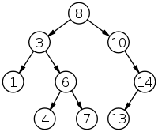

Рис. 7 Пример двоичного дерева поиска
Двоичное дерево поиска ( binary search tree, BST) — это двоичное дерево, для которого выполняются следующие дополнительные условия (свойства дерева поиска):
- Оба поддерева — левое и правое, являются двоичными деревьями поиска.
- У всех узлов левого поддерева произвольного узла X значения ключей данных меньше, нежели значение ключа данных самого узла X.
- В то время, как у всех узлов правого поддерева того же узла X значения ключей данных не меньше, нежели значение ключа данных узла X.
Очевидно, данные в каждом узле должны обладать ключами, на которых определена операция сравнения меньше.
Как правило, информация, представляющая каждый узел, является записью, а не единственным полем данных. Однако, это касается реализации, а не природы двоичного дерева поиска.
Для целей реализации двоичное дерево поиска можно определить так:
- Двоичное дерево состоит из узлов (вершин) — записей вида (data, left, right), где data — некоторые данные, привязанные к узлу, left и right — ссылки на узлы, являющиеся детьми данного узла - левый и правый сыновья соответственно. Для оптимизации алгоритмов конкретные реализации предполагают также определения поля parent в каждом узле (кроме корневого) - ссылки на родительский элемент.
- Данные (data) обладают ключом (key), на котором определена операция сравнения "меньше". В конкретных реализациях это может быть пара (key, value) - (ключ и значение), или ссылка на такую пару, или простое определение операции сравнения на необходимой структуре данных или ссылке на неё.
- Для любого узла X выполняются свойства дерева поиска: key[left[X]] < key[X] ≤ key[right[X]], т. е. ключи данных родительского узла больше ключей данных левого сына и нестрого меньше ключей данных правого.
Двоичное дерево поиска не следует путать с двоичной кучей, построенной по другим правилам.
Основным преимуществом двоичного дерева поиска перед другими структурами данных является возможная высокая эффективность реализации основанных на нём алгоритмов поиска и сортировки.
Двоичное дерево поиска применяется для построения более абстрактных структур, таких как множества, мультимножества, ассоциативные массивы.

2.2.1 Основные операции в двоичном дереве поиска
Базовый интерфейс двоичного дерева поиска состоит из трех операций:
- FIND(K) — поиск узла, в котором хранится пара (key, value) с key = K.
- INSERT(K,V) — добавление в дерево пары (key, value) = (K, V).
- REMOVE(K) — удаление узла, в котором хранится пара (key, value) с key = K.
По сути, двоичное дерево поиска — это структура данных, способная хранить таблицу пар (key, value) и поддерживающая три операции: FIND, INSERT, REMOVE.
Кроме того, интерфейс двоичного дерева включает ещё три дополнительных операции обхода узлов дерева: INFIX_TRAVERSE, PREFIX_TRAVERSE и POSTFIX_TRAVERSE. Первая из них позволяет обойти узлы дерева в порядке неубывания ключей.
Поиск элемента (FIND)
Дано: дерево Т и ключ K.
Задача: проверить, есть ли узел с ключом K в дереве Т, и если да, то вернуть ссылку на этот узел.
Алгоритм:
(1)Если дерево пусто, сообщить, что узел не найден, и остановиться.
(2)Иначе сравнить K со значением ключа корневого узла X.
(3)Если K=X, выдать ссылку на этот узел и остановиться.
(4)Если K>X, рекурсивно искать ключ K в правом поддереве Т.
(5)Если K<X, рекурсивно искать ключ K в левом поддереве Т.
Добавление элемента (INSERT)
Дано: дерево Т и пара (K,V).
Задача: добавить пару (K, V) в дерево Т.
Алгоритм:
(1)Если дерево пусто, заменить его на дерево с одним корневым узлом ((K,V), null, null) и остановиться.
(2)Иначе сравнить K с ключом корневого узла X.
(3)Если K>=X, рекурсивно добавить (K,V) в правое поддерево Т.
(4)Если K<X, рекурсивно добавить (K,V) в левое поддерево Т.
Удаление узла (REMOVE)
Дано: дерево Т с корнем n и ключом K.
Задача: удалить из дерева Т узел с ключом K (если такой есть).
Алгоритм:
(1)Если дерево T пусто, остановиться;
(2)Иначе сравнить K с ключом X корневого узла n.
(3)Если K>X, рекурсивно удалить K из правого поддерева Т;
(4)Если K<X, рекурсивно удалить K из левого поддерева Т;
(5)Если K=X, то необходимо рассмотреть три случая.
(6)Если обоих детей нет, то удаляем текущий узел и обнуляем ссылку на него у родительского узла;
(7)Если одного из детей нет, то значения полей ребёнка m ставим вместо соответствующих значений корневого узла, затирая его старые значения, и освобождаем память, занимаемую узлом m;
(8)Если оба ребёнка присутствуют, то
(9)найдём узел m, являющийся самым левым узлом правого поддерева с корневым узлом Right(n);
(10)скопируем данные (кроме ссылок на дочерние элементы) из m в n;
(11)рекурсивно удалим узел m.

Обход дерева (TRAVERSE)
Есть три операции обхода узлов дерева, отличающиеся порядком обхода узлов.
Первая операция — INFIX_TRAVERSE — позволяет обойти все узлы дерева в порядке возрастания ключей и применить к каждому узлу заданную пользователем функцию обратного вызова f. Эта функция обычно работает только с парой (K,V), хранящейся в узле. Операция INFIX_TRAVERSE реализуется рекурсивным образом: сначала она запускает себя для левого поддерева, потом запускает данную функцию для корня, потом запускает себя для правого поддерева.
- INFIX_TRAVERSE ( f ) — обойти всё дерево, следуя порядку (левое поддерево, вершина, правое поддерево).
- PREFIX_TRAVERSE ( f ) — обойти всё дерево, следуя порядку (вершина, левое поддерево, правое поддерево).
- POSTFIX_TRAVERSE ( f ) — обойти всё дерево, следуя порядку (левое поддерево, правое поддерево, вершина).
INFIX_TRAVERSE:
Дано: дерево Т и функция f
Задача: применить f ко всем узлам дерева Т в порядке возрастания ключей
Алгоритм:
(1)Если дерево пусто, остановиться.
(2)Иначе
(3)Рекурсивно обойти левое поддерево Т.
(4)Применить функцию f к корневому узлу.
(5)Рекурсивно обойти правое поддерево Т.
В простейшем случае, функция f может выводить значение пары (K,V). При использовании операции INFIX_TRAVERSE будут выведены все пары в порядке возрастания ключей. Если же использовать PREFIX_TRAVERSE, то пары будут выведены в порядке, соответствующим описанию дерева, приведённого в начале статьи.

Разбиение дерева по ключу
Операция «разбиение дерева по ключу» позволяет разбить одно дерево поиска на два: с ключами <K0 и ≥K0.
Балансировка дерева
Всегда желательно, чтобы все пути в дереве от корня до листьев имели примерно одинаковую длину, т.е. чтобы глубина и левого, и правого поддеревьев была примерно одинакова в любом узле. В противном случае теряется производительность.
В вырожденном случае может оказаться, что все левое дерево пусто на каждом уровне, есть только правые деревья, и в таком случае дерево вырождается в список (идущий вправо). Поиск (а значит, и удаление и добавление) в таком дереве по скорости равен поиску в списке и намного медленнее поиска в сбалансированном дереве.
Для балансировки дерева применяется операция "поворот дерева". Поворот направо выглядит так:
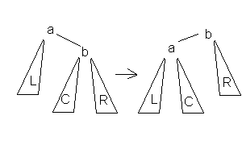
Рис. 8
- было Left(A) = L, Right(A) = B, Left(B) = C, Right(B) = R
- поворот меняет местами A и B, получая Left(A) = L, Right(A) = C, Left(B) = A, Right(B) = R
- также меняется в узле Parent(A) ссылка, ранее указывавшая на A, после поворота она указывает на B.
Поворот направо выглядит так же, достаточно заменить в вышеприведенном примере все Left на Right и обратно.
Достаточно очевидно, что поворот не нарушает упорядоченность дерева, и оказывает предсказуемое (+1 или -1) влияние на глубины всех затронутых поддеревьев.
Для принятия решения о том, какие именно повороты нужно совершать после добавления или удаления, используются такие алгоритмы, как «красно-чёрное дерево» и АВЛ.
Оба они требуют дополнительной информации в узлах – 1 бит у красно-черного или знаковое число у АВЛ.
Красно-черное дерево требует <= 2 поворотов после добавления и <= 3 после удаления, но при этом худший дисбаланс может оказаться до 2 раз (самый длинный путь в 2 раза длиннее самого короткого).
АВЛ-дерево требует <= 2 поворотов после добавления и до глубины дерева после удаления, но при этом идеально сбалансировано (дисбаланс не более, чем на 1).

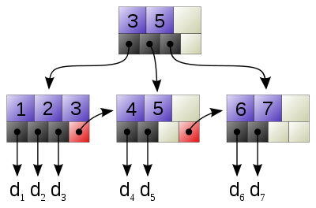
2.3 B+ дерево

Рис. 9
Пример B+ дерева, связывающего ключи 1-7 с данными d1-d7. Связи (выделены красным) позволяют быстро обходить дерево в порядке возрастания ключей.
B+ дерево — структура данных, представляет собой сбалансированное дерево поиска. Является модификацией B-дерева, истинные значения ключей которого содержатся только в листьях, а во внутренних узлах — ключи-разделители, содержащие диапазон изменения ключей для поддеревьев.

2.3.1 Построение
При построении B+ дерева, его временами приходится перестраивать. Это связано с тем, что количество ключей в каждом узле (кроме корня) должно быть от k до 2k, где k — степень дерева. При попытке вставить в узел (2k+1)-й ключ возникает необходимость разделить этот узел. В качестве ключа-разделителя сформированных ветвей выступает (k+1)-й ключ, который помещается на соседний ярус дерева. Особым же случаем является разделение корня, так как в этом случае увеличивается число ярусов дерева. Особенностью разделения листа B+ дерева является то, что он делится на неравные части. При разделении внутреннего узла или корня возникают узлы с равным числом ключей k. Разделение листа может вызвать «цепную реакцию» деления узлов, заканчивающуюся в корне.
2.3.2 Свойства:
- В B+ дереве легко реализуется независимость программы от структуры информационной записи.
- Поиск обязательно заканчивается в листе.
- Удаление ключа имеет преимущество — удаление всегда происходит из листа.
- Другие операции выполняются аналогично B-деревьям.
- B+ деревья требуют больше памяти для представления чем B-деревья.
- B+ деревья имеют возможность последовательного доступа к ключам.

3. РАЗРАБОТКА ПРОГРАММНОГО ОБЕСПЕЧЕНИЯ
Для разработки программного обеспечения использован язык Java. Разработка проводилась в среде Eclipse Ganymede 3.2. В качестве СУБД для тестирования приложения использован MySQL 5.1

3.1. Структура хранения транзакций в базах данных
Так как для примера области применения алгоритма мы выбрали анализ транзакций покупок в магазине, необходимо представлять, как и в какой структуре хранятся эти транзакции.
Для примера возьмем 4 транзакции:
1: Вода, Мясо, Хлеб
2: Молоко
3: Сметана, Мясо, Макароны, Вода
4: Хлеб, Молоко
В основном, для хранения данных используются реляционные базы данных (Oracle, DB2,MySql и другие). В реляционных базах данные хранятся в таблицах. Одной из структур хранения транзакций покупок может быть разделение данных на 2 таблицы:
- Таблица товаров
- Таблица транзакций
Рассмотрим таблицу товаров
Tovars
Id | Name
10 | Молоко
20 | Хлеб
30 | Мясо
40 | Макароны
50 | Сметана
60 | Вода
Рисунок 10 Таблица товаров
В таблице товаров хранится список всех товаров, присутствующих в базе.
Таблица состоит из 2 столбцов. В столбце «Id» хранится уникальный иденти-фикатор товара, первичный ключ. Столбец «Name» содержит наименование товара.
TransAction
Tid | Element
1 | 60
1 | 30
1 | 20
2 | 10
3 | 50
3 | 30
3 | 40
3 | 60
4 | 20
4 | 10
Рисунок 11 Таблица транзакций
Таблица транзакций (Рисунок 11) также состоит из 2 столбцов. В столбце «Tid» находятся номера транзакций (их также можно назвать идентификаторами транзакций). Столбец «Element» содержит идентификатор одного из товаров, купленного в эту транзакцию. Таким образом, первая транзакция из нашего примера (Вода, Мясо, Хлеб) представлена в таблице транзакций тремя записями. Вторая транзакция, состоящая из одного товара, представлена одной записью и т.д.
Как видно из вышесказанного, названия товаров не хранятся в таблице транзакций, для них заведена специальная таблица. Вместо названий товаров таблице транзакций хранятся первичные ключи товаров (то есть ссылки на эти товары).
Данный способ представления данных дает следующие преимущества:
- Экономия памяти – наименование товара, как правило, занимает больше памяти, чем его идентификатор.
- Упрощение модификации товара – при изменении наименования товара, достаточно, изменить значение столбца «Name» в таблице товаров для данного товара. Таблицу транзакций изменять не надо, так как в ней хранятся только идентификаторы товаров.
- Упрощение модификации транзакции – поскольку транзакции хранятся поэлементно, то при удалении товара из транзакции или добавлении товара в транзакцию, происходит добавление или удаление записи в таблице транзакций.
Для сравнения рассмотрим другие способы представления.

Tid | Elements
1 | 60,30,20
2 | 10
3 | 50,30,40,60
4 | 20,10
Рисунок 12 Таблица транзакций с многозначным столбцом
В таблице транзакций на рисунке 12 столбец «Elements», содержащий идентификаторы товаров, является многозначным. При удалении товара из транзакции придется удалять идентификатор товара из cтроки, это более трудоемкая операция, чем удаление одной записи из таблицы транзакций на рисунке 11.

Tid | Молоко | Хлеб | Мясо | Макароны | Сметана | Вода
1 | 0 | 1 | 1 | 0 | 0 | 1
2 | 1 | 0 | 0 | 0 | 0 | 0
3 | 0 | 0 | 1 | 1 | 1 | 1
4 | 1 | 1 | 0 | 0 | 0 | 0
Рисунок 13 Таблица транзакций со столбцами, обозначающими товары

В таблице транзакций на рисунке 13 для каждого товара есть свой столбец. Каждая транзакция является отдельной записью, номер транзакции хранится в столбце «Tid». Если товар присутствует в транзакции, то значение столбца товара для данной транзакции равно 1, иначе 0. Данный способ представления нежизнеспособен, поскольку число столбцов не фиксировано, и при удалении или добавлении товара придется удалять или добавлять столбец, это приведет к пересчету всей таблицы.

3.2. Создание тестовых баз данных транзакций
Для создания тестовых баз было разработано приложение «GeneratorDB», способное генерировать случайным образом заданное число транзакций с заранее заданными элементами, минимальным и максимальным числом элементов в транзакции. За основу при разработке была взята программа-генератор из диплома Анваера А.Е. «Разработка алгоритма извлечения ассоциативных правил из множества категориальных данных» за 2008 год.
Процесс создания баз данных с помощью этого приложения можно разделить на 2 этапа:
- Настройка параметров для набора, генерирование этого набора и отображение его на экране.
- Создание базы данных и записи в нее сгенерированных набора.
Рассмотрим интерфейс приложения «GeneratorDB» на рисунке 14.
Процесс работы с данным приложением довольно прост. Пользователь задает параметры набора, который хочет сгенерировать, и нажимает кнопку «Добавить случайные транзакции». Сгенерированный набор отображается пользователю. Пользователь может редактировать сгенерированный набор. Далее пользователь может задать новые параметры и добавить к первому набору еще случайных транзакций. После того как окончательный набор транзакций сгенерирован, пользователь указывает имя ODBC драйвера, имя базы и нажимает кнопку «Записать» для создания базы данных транзакций (Подробно об установке ODBC драйвера и настройке подключения описано в приложении 1).
Рассмотрим элементы управления приложением «GeneratorDB» более подробно:
В верхней части программы находятся 4 поля:
Количество элементов - в этом поле указывается количество элементов из списка товаров, которые будут принимать участие в генерации.
Количество транзакций - в этом поле указывается количество транзакций, которое должно быть сгенерировано.
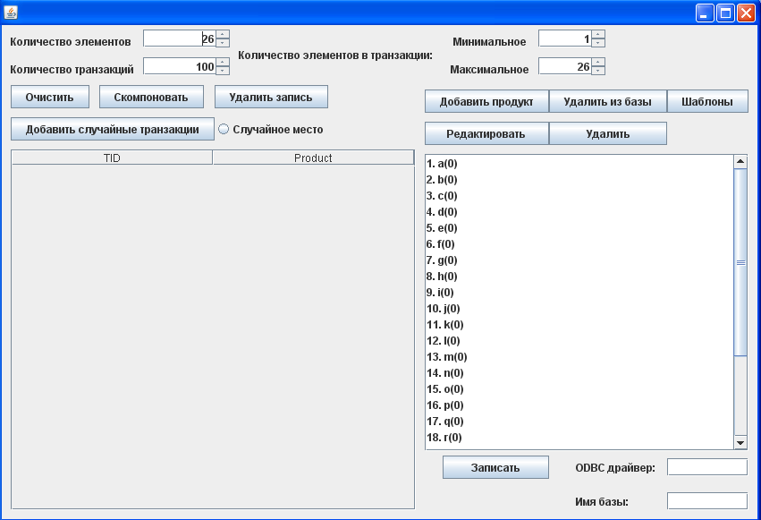
Рисунок 14 Приложение «GeneratorDB»
Количество элементов в транзакции минимальное/максимальное – от этих параметров зависит плотность базы. Чем больше максимальное и минимальное количество элементов в транзакции, тем плотнее база.
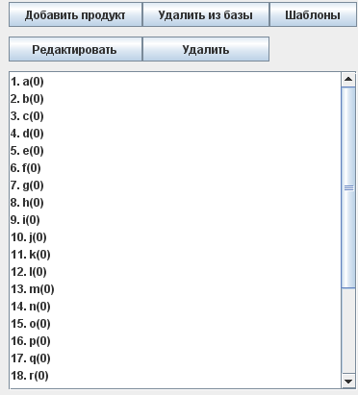
Рисунок 15 Панель продуктов приложения «GeneratorDB»
На рисунке 15 изображено панель продуктов приложения. В списке присутствуют все продукты, которые участвуют в процессе генерирования набора транзакции. В списке продуктов отражены свойства того или иного продукта.
Например, запись «1.а(0)» обозначает, что продукт называется «a», имеет порядковый номер 1 и, при записи в базу в таблицу товаров, будет иметь идентификатор «1». За названием продукта в скобках находится счетчик продукта, равный количеству данных продуктов, присутствующих в сгенерированном наборе транзакций.
С помощью кнопки «Добавить продукт» можно добавить новый продукт в список.
Для того чтобы удалить выбранный продукт из сгенерированного набора транзакций, необходимо выбрать продукт мышью в списке и нажать кнопку «Удалить из базы». После этого продукт будет удален из сгенерированного набора транзакций и счетчик продукта в скобках станет равным 0.
Кнопка «Удалить» удаляет продукт из списка, эта кнопка доступна только, если продукт отсутствует в сгенерированном наборе.
Кнопка «Редактировать» позволяет изменять имя продукта из списка, эта кнопка доступна только, если продукт отсутствует в сгенерированном наборе.
В приложении изначально заложены шаблоны списков продуктов, то есть можно пользоваться шаблоном и не вводить своих продуктов. В приложении заложено три шаблона:
- Алфавит - шаблон состоит из 26 продуктов, каждый элемент шаблона
является буквой английского алфавита. Этот шаблон стоит в программе
по умолчанию, то есть при запуске приложения, в окне продуктов уже
находится данные 26 продуктов.
- 1000 элементов - шаблон состоит из тысячи продуктов. Названия
элементов состоят из буквы «е» и порядкового номера продукта: от
«e1» до «e1000».
- Магазин – шаблон состоит из 20 продуктов. В этом шаблоне присутствуют названия продуктов (пепси, хлеб, молоко и т.д). Для тестирования реалистичность названий продуктов не является принципиальной.
Сменить шаблон можно с помощью кнопки «Шаблоны». После нажатия на эту кнопку пользователю предлагается список шаблонов для выбора (рисунок 4.3).
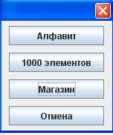
Рисунок 16 Диалоговое окно выбора шаблонов
Сгенерированные транзакции отражаются в таблице на панели транзакций (Рисунок 17). Таблица транзакций состоит из 2 колонок. Колонка «TID» содержит номер транзакции. Колонка «Product» отображает один из продуктов входящий в данную транзакцию. Таким образом, если посмотреть на рисунок 4.4, мы увидим, что транзакция 1 состоит из одного элемента –«w» и занимает в таблице одну запись. А транзакция 2, напротив, из 7 элементов-(b,c,g,l,m,n,o), и занимает в таблице 7 записей.
Для наглядности представления транзакций можно воспользоваться кнопкой «Скомпоновать». При нажатии на эту кнопку все продукты сгруппируются по транзакциям. Результат работы этой кнопки можно увидеть на рисунке 4.5. Другие кнопки:
- Кнопка «Очистить» удаляет из памяти весь сгенерированный набор транзакций.
- Кнопка «Удалить запись» - удаляет 1 запись из набора. Кнопка доступна только в режиме отображения транзакций, показанном на рисунке 17.
- Кнопка «Добавить случайные транзакции» - генерирует и добавляет набор случайные транзакции в соответствии с заданными параметрами (количество элементов, транзакций и т.д.).
- «Случайное место» - взведение данного флага означает, что при генерации транзакции будут добавляться в случайное место уже сгенерированного набора. Иначе транзакции будут добавляться в конец набора.
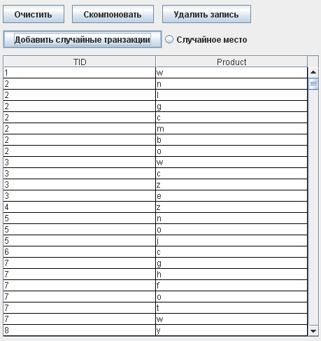
Рисунок 17 Панель транзакций

В правом нижнем углу окна приложения «GeneratorDB» (Рисунок 14) находится панель создания базы данных. Данная панель состоит из 2 полей и одной кнопки:
- ODBC драйвер – В это поле пользователь вводит название подключения к ODBC драйверу.
- Имя базы – В это поле пользователь вводит имя новой базы.
Кнопка «Записать» начинает запись данных в новую базу. Эта операция является самой трудоемкой в данном приложении, поэтому и занимает много времени. Для примера: база в 40000 транзакций у меня создается около 30-35 минут.
Созданная генератором база содержит 2 таблицы: «Tovars» и «Trans», которые имеют строение, аналогичное строению таблице товаров и таблице транзакций из пункта 3.1
С помощью приложения «GeneratorDB» можно создать необходимые для тестирования базы.
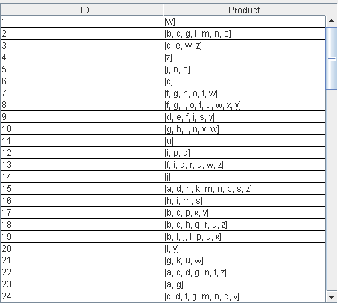
Рисунок 18 Группировка продуктов с помощью кнопки «Скомпоновать»

3.3. Программная реализация алгоритма LargeItem
Модернизация обобщенного алгоритма кластеризации состоит в использовании вместо обычных бинарных деревьев сбалансированных бинарных деревьев(B+ tree).
Данная модернизация позволяет отказаться от использования Hash таблиц, как это показано в алгоритме, представленном в п. 1.4.6.
Это возможно за счет того, что в B+ деревьях нет необходимости использовать внешние индексные ключи, а также навигация и поиск по дереву сделаны проще (за счет возможность последовательного доступа к ключам).
Таким образом, обобщенный и модернизированный алгоритм обновления числа “больших” представлен на рисунке 19:
(1)Увеличить размер кластера на 1
(2)Произвести обновление поддержки предметов в заданном кластере
(3)Для каждого предмета в транзакции
(4) Произвести поиск по дереву
(5) Если предмет найден – увеличить поддержку предмета в кластере
(6) В противном случае внести предмет в дерево и присвоить поддержку 1
(7)Произвести проверку больших и малых предметов в кластере
(8)Если поддержка предмета не менялась
(9)увеличить число больших предметов в кластере
(10)Иначе – уменьшить число больших предметов в кластере
(11) Произвести взвешивание дерева
Рис. 19
Для подсчета количества больших и малых предметов в кластерах используется аналог хэш-таблицы. В ней каждому кластеру ставится в соответствие количество больших и малых предметов в нем. Также в этой таблице хранится информация о том, какие это предметы.
Именно на основе этой таблицы и формируется конечный результат программы кластеризации, выводимый пользователю.
3.3.1 Интерфейс программы.
Для запуска кластеризации пользователю нужно ввести 4 параметра:
а) Название ODBC драйвера с созданным подключением. Как создать
такое подключение, говорится в приложении 1.
б) Название базы.
в) Коэффициент минимальной поддержки в процентах.
г) Путь к конечной базе в виде текстового файла с расширением .txt (например, с:\klaster.txt).
При нажатии на кнопку «Кластеризовать», при корректно заполненных полях, описанных выше, результат кластеризации будет записан в текстовый файл.
В выходном файле (Рисунок 20) имеется 3 столбца:
- Номер транзакции, а также предметы в данной транзакции
- Номер кластера, к которому принадлежит данная транзакции
- «Большие предметы» принадлежащие данному кластеру

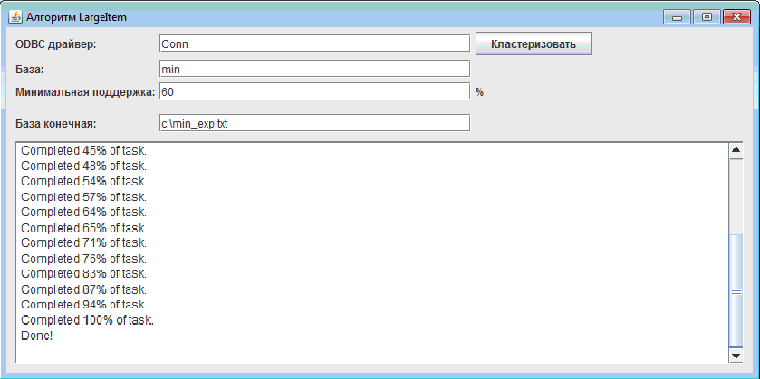
Рис.19 Приложение LargeItem
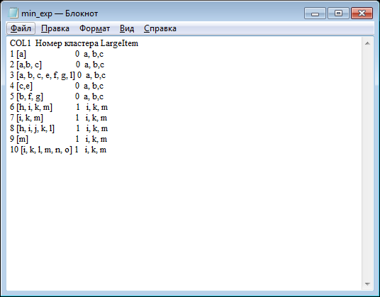
Рис.20 Выходной файл приложения

3.3.2 Пример работы алгоритма и проверка функционального критерия.
Для начала проверим правильность расчета штрафа(costC) за неправильную кластеризацию. При начальной стадии кластеризации возникает вопрос, как формируются кластеры, будет ли вторая транзакция присоединена к первой, образовав кластер из 2 транзакция, или образуется 2 кластера.
Рассмотрим несколько возможных случаев:
1)Имеется 2 транзакции по 5 предметов. Общих транзакций нет.
Если поместить их в разные кластеры, то получим 2 кластера, в каждом из которых все предметы большие, независимо от поддержки. Таким образом сумма больших предметов по кластерам равна 10.
2) Имеется 2 транзакции по 5 предметов. Один предмет общий.
Если не объединять их в один кластер, то получим 2 кластера с суммой больших предметов 10, но один предмет общий и малых нет. Получим штраф 0+10-1=9.
При объединении все предметы, кроме одного становятся малыми, т.е штраф за малые 8. Больших предметов 1, но т.к в кластере он повторен, то и число повторов необходимо вычесть. Получается, что общий штраф не меняется и составит 8.
Как видно – объединение транзакций выгодно.
3)Тот же случай, что и в пункте 2, но общих предметов в транзакциях два.
Из расчета получаем, что при образовании 2 кластеров – общий штраф 8 (10-2=8).
При объединении все предметы, кроме двух в каждой транзакции становятся малыми, т.е штраф за малые предметы – 16. Больших предметов 2, при этом каждый повторяется дважды. Т.о общий штраф получается 16.
Это еще одно подтверждение выгодности объединения транзакций с общими предметами в один кластер.

Проверим выгодность добавления транзакций с общими предметами в кластер.
1) Допустим, имеется кластер, содержащий две транзакции по 10 предметов с 2 общими предметами. Добавляем транзакцию с 10 элементами, в которой нет общих с кластером предметов.
Если образовать 2 кластера, то число больших предметов в первом кластере не изменится и так и будет равно 2. В новом кластере число больших предметов станет 10. Т.о число малых предметов в первом кластере – 16, а общий штраф будет равен – 28.
При добавлении транзакции в существующий кластер количество малых предметов увеличится на 10 и станет 26 (16+10=26).Общий штраф будет равен 28 (26+2=28).
Т.о в данном случае объединение не дает выгоды.
2) Проверим аналогичный случай, но в добавляемой транзакции один предмет является общим с кластером.
Если не объединять транзакцию и существующий кластер в новый кластер, то число больших предметов будет равно 3+10-1 (поскольку 1 предмет является общим). Малых предметов в первом кластере 16. Общий штраф составляет 28 (3+10-1+16=28).
При объединении транзакции и кластера в новый кластер общее число малых предметов составит 15+9=24. Число больших предметов 3, но т.к один является общим, при конечном расчета штрафа будем отнимать единицу.
Общий штраф в данном случае будет равен 24+3-1=26.
Видно, что объединение дает выгоду.
Из всего вышеперечисленного можно сделать простой вывод – наличие общих предметов в транзакциях стимулирует их объединение в один кластер.
Теперь рассмотрим принцип работы алгоритма на тестовом примере.
Основными этапами работы алгоритма является:
- Первичный проход по базе транзакций и их объединение в кластеры.
- Вторичный проход по базе кластеров и расчет возможного улучшения кластеризации.
Разберем эти этапы более подробно.
3.3.2.1 Первичный проход по базе транзакций и их объединение в кластеры
Предположим, что на начальном этапе имеется гипотетическая база, состоящая из девяти транзакций. Обозначим их цифрами от 1 до 9.
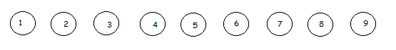
Рис. 21 Транзакции 1-9
Будем поочередно брать каждую транзакций и сравнивать со следующими, пока не дойдем до момента, когда в двух рассматриваемых транзакциях будем иметь один или несколько одинаковых элементов (Рис. 22).
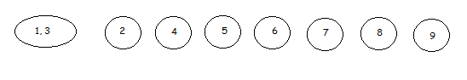
Рис. 22 Транзакции 2, 4-9 и новообразованный кластер (1,3)
Данная пара транзакций объединяется в кластер и для нее будет составлено бинарное дерево, таблица учета предметов, а также данные о количестве транзакций в новообразованном кластере будут добавлены в специальную таблицу (для каждого нового кластера добавляется новая строка таблицы). Ниже приведен произвольный пример структуры такой таблицы.
Номер кластера | Количество транзакций
1 | 3
2 | 4
3 | 1
4 | 0
5 | 2

Рис. 23 Таблица учета количества транзакций в кластере (до удаления)

Как мы видим выше, в процессе выполнения программы, может возникнуть случай, когда количество транзакций в кластере становится равным 0 или 1 (случаи, когда так происходит будут описаны ниже). В таких случаях необходимо удалить данные строки из таблицы, и провести перенумерацию оставшихся кластеров (Рисунок 24).

Номер кластера | Количество транзакций
1 | 3
2 | 4
3 | 2
Рис. 24 Таблица учета количества транзакций в кластере (после удаления)
Смысл существования данной таблицы состоит в следующем. Т.к пользователь имеет возможность вводить «минимальную поддержку», то необходимо рассчитывать ее для каждого кластера. Минимальная поддержка необходима для разделения элементов кластера на большие и малые предметы и рассчитывается она исходя из количества транзакций в кластере. Именно произведение минимальной поддержки и количества транзакций в кластере и является делителем бинарного дерева на левую и правую ветвь.
Рассмотрим механизм построения бинарного дерева для новообразованного кластера.
Бинарное дерево строится на основе таблицы учета предметов и делителя бинарного дерева, расчет которого описан выше.
Таблица учета предметов в кластере состоит из двух столбцов. В левом находится имя предмета, а в правом число раз, сколько данный предмет содержится в данном кластере.
Листьями в бинарном дереве являются списки элементов транзакций, для которых количество нахождения раз в кластере равно.
Например, имеем кластер, состоящий из двух транзакций ([a, b, c, d, e] , [c, d, e, f]). Также имеем минимальную поддержку 70%, введенную пользователем.
Предмет считается большим, если существует в 2х транзакциях (0,7*2 = 1,4 округляем в большую сторону).
Таблица учета предметов будет выглядеть таким образом:

a | 1
b | 1
c | 2
d | 2
e | 2
f | 1

На основе данной таблицы строится бинарное дерево (Рисунок 25).
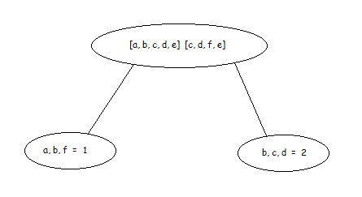
Рис. 25
Расчет штрафа за неправильную кластеризацию происходит на основе данных таблицы и дерева. Так, для данного кластера штраф будет равен 3.
При прохождении первичной кластеризации может возникнуть случай, когда одна транзакция имеет общие предметы с несколькими другими. Например, транзакция 1 будет иметь общие предметы как с транзакцией 3, так и с транзакцией 7. В таком случае происходит построение двух предварительных кластеров и сравнение их штрафов за неправильную кластеризацию. Соответственно, более удачным кластером будет являться тот кластер, у которого данный штраф будет ниже. Тогда, худший кластер удаляется, т.е удаляется дерево для этого кластера, таблица предмета учета предметов для данного кластера, а также запись о нем в таблице учета количества транзакций в кластере. В случае, если транзакция не имеет общих предметов ни с одной из существующих транзакций, то из нее образуется кластер, содержащий только эту транзакцию. Что произойдет с этими кластерами будет описано позднее.

3.3.2.2 Вторичный проход по базе кластеров и расчет возможного улучшения кластеризации
После завершения первичной кластеризации необходимо произвести вторичный проход и возможную вторичную кластеризацию. Для этого будем пытаться объединять кластеры в более крупные, аналогично с тем, как мы это делали с транзакциями.
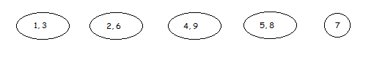
Рис. 26 Кластеры до вторичной кластеризации
Как это делалось с транзакциями, берем кластер и ищем, существует ли другой кластер с хотя бы одним общим предметом. Если таких кластеров не существует, то переходим к следующему и производим ту же операцию. В случае если в ходе повторной кластеризации обнаруживается, что кластер, состоящий из одной транзакции не имеет возможности объединиться с другим кластером (т.е не имеет ни с одним кластером общих предметов), то такой кластер удаляется, т.к является одиночным.
Так же, как и на предыдущем шаге, необходимо рассчитывать штраф за неправильную кластеризацию, чтобы на его основе разрешить спорные моменты при образовании новых кластеров.
Рассмотрим пример образования нового кластера на основе двух уже существующих.
Например, попытаемся объединить ранее рассмотренный кластер ([a, b, c, d, e] , [c, d, e, f]), состоящий из двух транзакций и новый кластер ([c, d, l, z], [y, l, z]), также состоящий из двух транзакций. Для нового кластера таблица учета предметов будет иметь следующий вид:
a | 1
b | 1
c | 3
d | 3
e | 2
f | 1
l | 2
y | 1
z | 1
Также, в связи с добавлением новых элементов, будет перестроено бинарное дерево (Рисунок 27).
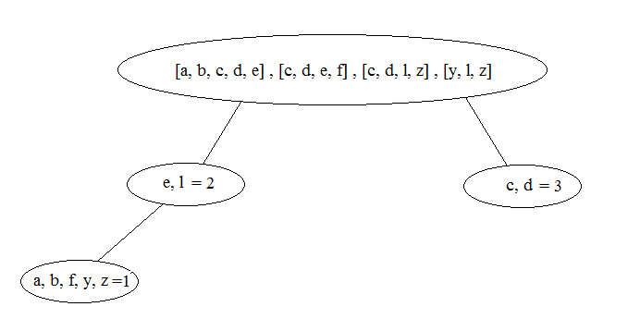
Рис. 27
В данном случае частота встречаемости больших предметов будет не менее 3х (0,7*4 = 2,8 округляем в большую сторону). Рассчитаем штраф для новообразованного кластера, а также для двух кластеров отдельно.
В новом кластере количество «больших предметов» 2, остальные 7 являются «малыми». Следовательно, по формуле, штраф в данном случае будет равен 7.
Теперь проверим, является ли эффективной кластеризация, т.е посчитаем возможный штраф, если данные кластеры не будут объединяться в один.
Кластер ([a, b, c, d, e] , [c, d, e, f]) имеет 3 «больших» и 3 «малых» предмета, кластер ([c, d, l, z], [y, l, z]) – 2 «больших» и 3 «малых». Исходя из этих значений, получаем штраф равный 11, что еще раз доказывает, что даже один общий предмет стимулирует объединение в общий кластер.
Алгоритм кластеризации заканчивает свою работу в том случае, если больше не существует кластеров, имеющих общие предметы, т.е когда эффективная кластеризация больше невозможна.

3.4. Настройка Java
Для программ, написанных на языке Java, по умолчанию выделяется 128Mb оперативной памяти. Для обработки некоторых наборов данных этого количества памяти недостаточно. Что бы увеличить количество выделяемой памяти при запуске из командной строки Windows надо добавить параметр –Xmx256m, где 256 – это количество выделяемой памяти. Так же можно поставить 512 и 1024 в зависимости от размера набора данных.

4. ТЕСТИРОВАНИЕ
При тестировании корректности работы алгоритма будем опираться на экспериментальные данные работы алгоритма с предварительно сгенерированными базами данных разных размеров.
В связи с тем, что в свободном доступе не существует программы, использующей не модернизированный алгоритм поиска «больших предметов», произвести оценку выигрыша в скорости работы алгоритма не представляется возможным, но, тем не менее, возможна оценка масштабируемости алгоритма.

4.1 Масштабируемость
Масштабируемость – оценка линейности нарастания скорости работы алгоритма при увеличении нагрузки на него.
Для проведения оценки масштабируемости были проведены несколько контрольных тестов с БД разного объема. Результатом сравнения скоростей выполнения кластеризации является график, осью абсцисс которого является количество транзакций в базе, а осью ординат – скорость выполнения (рисунок 28).
Рис. 28.
Из данного графика видно, что его возрастание происходит в зависимости близкой к линейной. Данный факт позволяет утверждать, что алгоритм является масштабируемым, т.е увеличивает время своей работы линейно.

4.2. Deductor Studio 5.1
Так как разработанное ранее приложение LargeItem выводит в выходном файле «большие предметы», то используя специальный аналитический инструмент возможно проверить совпадение «больших предметов», выведенных программой, и частых множеств найденных в той же самой БД.
Одним из способов проверки корректности работы приложения LargeItem может являтся сравнение ее результатов с результатом работы аналитической платформы Deductor Studio 5.1. Платформа разработана рязанской фирмой «BaseGroup Labs».
Deductor Studio – предоставляет аналитикам инструментальные средства, необходимые для решения самых разнообразных аналитических задач. В области Data Mining, например:
- Прогнозирование - выполняет прогнозирование временного ряда.
- Автокорреляция - выполняет автокорреляционный анализ данных.
- Линейная регрессия - строит модель данных в виде набора
коэффициентов линейного преобразования.
- Нейросеть - выполняет обработку данных с помощью многослойной
нейронной сети.
- Дерево решений - выполняет обработку данных с помощью деревьев
решений.
- Самоорганизующиеся карты - выполняет кластеризацию данных.
- Ассоциативные правила - обнаружение зависимостей между
связанными событиями. Поиск частых множеств.
- Пользовательская модель - задание модели вручную по формулам.
Вышеперечисленное является малой частью возможностей платформы.
В данной работе нас интересует возможность Deductora находить частые множества в процессе вывода ассоциативных правил. При поиске частых множеств Deductor, так же как и мое приложение, использующее алгоритм Diffsets, считывает всю базу данных в оперативную память. Далее Deductor ищет с помощью одного из горизонтальных алгоритмов частые множества.
К сожалению, Deductor не работает при поиске частых множеств в базах объемах больше 12000 транзакций. При поиске выдается ошибка, и обработка данных прекращается. Возможно, эта ошибка конкретной версии программы, скачанной с официального сайта. Или данная лицензия имеет ограничение на объем данных.
Тем не менее, мы будем использовать Deductor для тестирования небольших баз.
Далее рассмотрим процесс поиска частых множеств с помощью Deductora:
Запускаем Deductor Studio 4.4. Вначале мы настраиваем источник данных, то есть средство, с помощью которого Deductor будет подключаться к базе данных транзакций.
Для этого необходимо перейти в вид «Источники данных». Вызываем меню «Вид» и выбираем в нем пункт «Источники данных». В правом окошке открывшегося вида находится дерево источников данных по типам.
Типов источников три:
1) Базы данных
2) Хранилище данных
3) Бизнес-приложение
Для импорта базы данных транзакций нам подходит первый тип. Щелкаем правой кнопкой мыши по дереву. В открывшемся списке выбираем пункт «Добавить источник данных». В данном пункте выбираем подпункт «Добавить базу данных» (рисунок 29).

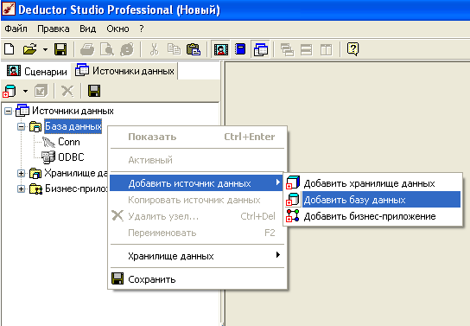
Рис. 29 Создание источника данных
Далее вам предлагается список баз данных, которых можно подключить. Для подключения MySql нам подходят два варианта из списка: «MySql» и «ODBC». Если вы выберете «MySql», то соединение будет создано для одной конкретной базы. И для каждой базы придется создавать свое подключение, что может быть неудобно.
Если выбрать вариант «ODBC», то соединение будет создано для сервера, а конкретную базу данных мы будем выбирать при непосредственном импорте данных. Последний вариант мне кажется более удобным.
После выбора появится окно настроек подключения рисунок 30. Для тестирования нам понадобится минимум настроек:
- Имя - Название подключение
- Описание - описание подключения. Фактически, является комментарием, можно не заполнять.
- Описание подключения – заполняется автоматически.
- База данных – здесь необходимо выбрать подключение, настроенное подключение к ODBC драйверу.
Логин и пароль у нас уже прописан в выбранном подключении к ODBC драйверу. Другие настройки в нашем тестировании не понадобятся.

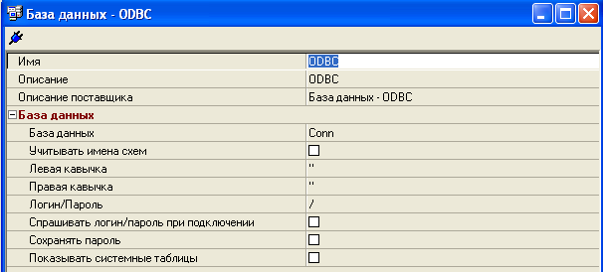
Рис. 30 Окно настроек подключения
Работоспособность подключения можно проверить, щелкнув по иконке штекера в левом верхнем углу окна настроек.
Соединение создано, далее необходимо импортировать базу данных транзакций. Переходим в вид «Сценарии»: открываем меню «Вид» и выбираем в нем пункт «Сценарии».
В открывшемся виде щелкаем правой кнопкой мыши по левому окну, содержащему список сценариев. В открывшемся меню выбираем «Мастер импорта». На экран выводится список типов объектов импорта. Выбираем пункт: «База данных – настроенный источник данных».

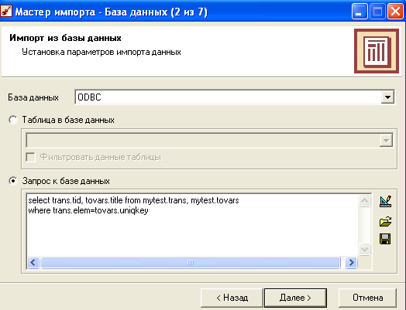
В окне настроек импорта (Рисунок 31) в поле «База данных» выбираем настроенный нами в начале пункта 4.2 источник данных. Можно импортировать целиком таблицу из базы данных, но поскольку таблица товаров в базе данных содержит не названия товаров, а всего лишь их ключи, придется формировать запрос. Формула запроса выглядит так:
select trans.tid, tovars.title from <название базы>.trans, <название базы>.tovars where trans.elem=tovars.uniqkey
Где tovars –название таблицы товаров, trans – название таблицы транзакций.
В следующем окне запускаем импорт, и, если подключение настроено правильно и формула запроса введена без ошибок, то импорт пройдет успешно.
После окончания импорта пользователю будет предложено настроить вид отображения полученных данных (Рисунок 32).

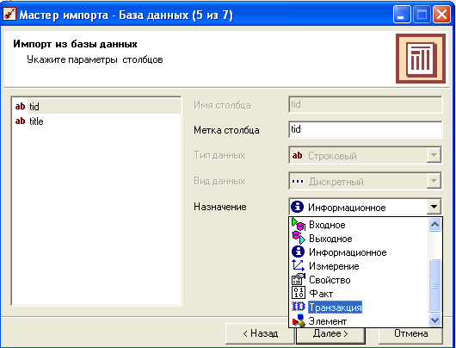

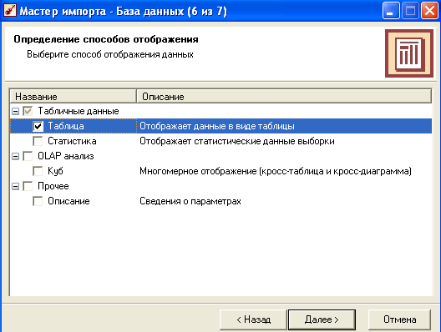
Рис. 32 Настройка внешнего вида импортированных данных

В первом окне на рисунке 32 мы задаем параметры столбцов, то есть, указываем, какой столбец содержит ID транзакций (идентификатор), а какой элемент. Импортированная база данных представлена на рисунке 26

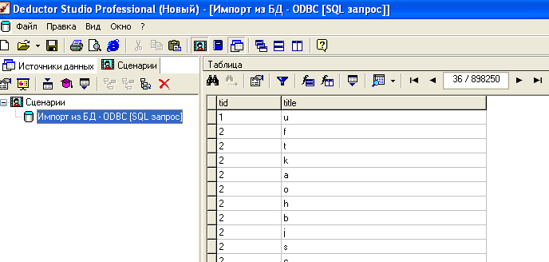
Рис. 33 Импортированная в Deductor база данных

Для начала обработки импортированных данных нужно кликнуть правой кнопкой мыши на лист импорта в левом окне в списке сценариев. В открывшемся меню выбрать «Мастер обработки». Платформа Deductor предложит способ обработки. Выбираем в списке «Ассоциативные правила». Система предложит еще раз определить типы столбцов, аналогично верхнему экрану на рисунке 33. Определяем и нажимаем «далее».
Откроется окно настройки параметров поиска ассоциативных правил (Рисунок 34).
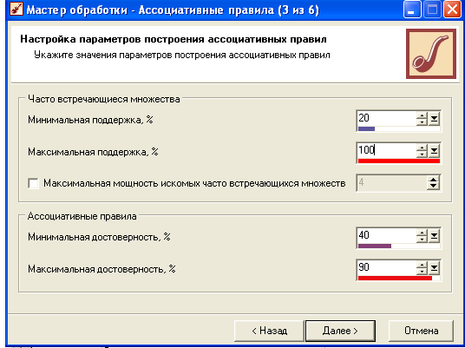
Рис. 34 Настройка параметров построения ассоциативных правил

Ассоциативные правила мы строить не собираемся, поэтому настройки раздела «Ассоциативные правила» не трогаем. Указываем минимальную поддержку, скажем, 20%. А максимальную поддержку устанавливаем на 100%. В следующем окне запускаем процесс поиска частых множеств.
Когда поиск закончен, предлагается выбрать способ представления результатов. Наиболее подходящий нам способ называется «Популярные наборы - отображение текста часто встречающихся множеств». На экран будут выведены результаты поиска (Рисунок 35)

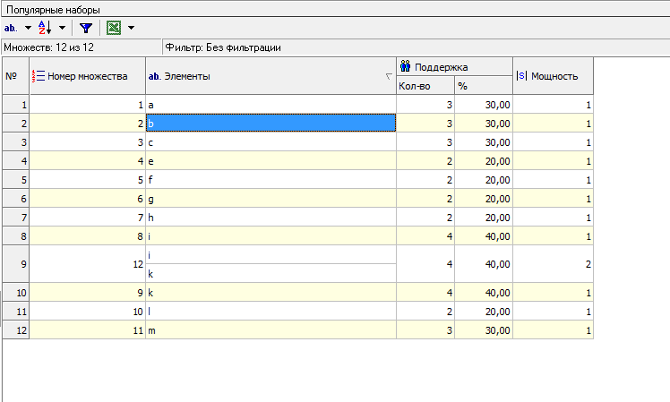
Рис. 35 Результаты поиска частых множеств в Deductor

Сравнив результаты работы Deductor и результаты работы программы LargeItem можно видеть, что популярные наборы выдаваемые Deductorом совпадают с «большими предметами», получаемыми после работы программы LargeItem, что говорит о корректности работы алгоритма.

ЗАКЛЮЧЕНИЕ

В данной работе была затронута актуальная, интенсивно развивающаяся область методов анализа данных. Был рассмотрен новый подход к кластеризации. В рамках дипломной работы:
- рассмотрены принципы работы алгоритмов кластеризации
- изучена структура представления информации в виде таблиц транзакционных данных
- рассмотрены принципы составления бинарных деревьев, а также B+ деревьев
- модернизирован существующий алгоритм кластеризации с учетом применения в нем B+ деревьев
- реализовано приложение для генерирования баз данных транзакций
- проведено тестирование приложения, использующего алгоритм LargeItem

СПИСОК ЛИТЕРАТУРЫ

- Лекции “Проектирование систем основанных на знаниях” Подлесных В.Г 2012г
- Статья Ke Wang, ChuXu, Bing Liu_Clustering Transactions Using Large Items 2003
- Курс лекции по дисциплине «Проектирование систем основанных на знаниях» дом «Вильямс», 2006
- «Java2 библиотека профессионала» Кей С. Хорстманн. Гарри Корнелл, Издательский дом «Вильямс», 2006
- Сайт компании «Инсайт», посвященный MySQL(http://www.mysql.com)
- Дипломная работа «Разработка алгоритма извлечения ассоциативных правил из множества категориальных данных» Анваера А.Е. за 2008 год.
- Дипломная работы «Разработка программного обеспечения для реализации и тестирования алгоритма нахождения частых множеств в транзакционных данных вертикального формата» Кызылов А. В. за 2009 год.
- Сайт компании BaseGroup Labs (http://www.basegroup.ru/)
- Сайт профессора Кей С. Хорстманна (http://horstmann.com)
- Сайт компании «Sun MicroSystems»(http://ru.sun.com)
- An efficient algorithm for mining association rules in large databases. Savasere, E. Omiecinski, and S. Navathe. In Proc. of Intl. Conf. on Very Large Databases (VLDB), 1995.

Приложение 1 Установка и настройка программного обеспечения для работы с приложениями «GeneratorDB», «LargeItem»
Для работы приложений «GeneratorDB», «LargeItem» потребуется установить следующие компоненты:
-виртуальная машина Java
-СУБД
-ODBC драйвер
Виртуальная машина Java
Виртуальная машина Java(JVM - Java Virtual Machine) необходима для запуска и работы приложений. JVM бесплатна и свободно распространяет-
ся в интернете, скачать ее можно с сайта компании «Sun MicroSystems» http://java.sun.com. Инсталлируется JVM достаточно просто.
В процессе работы была использована JSE6. Далее описана инсталляция данного продукта. Для инсталляции необходимо запустить файл jre-6u12-windows-i586-p.exe
Просцесс инсталляции состоит из двух окон:
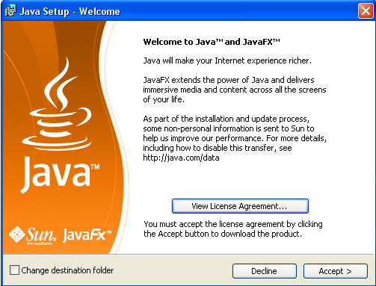
Рис. 1 Окно инсталляции JSE6

В окне, изображенном на рисунке 1, пользователю предлагается прочитать лицензионное соглашение. Для продолжения инсталляции необходимо подтвердить условия бесплатной лицензии, нажав кнопку Accept. После этого пройдет процесс копирования файлов и в конце инсталляции пользователю будет показано окно завершения инсталляции (рисунок 2)
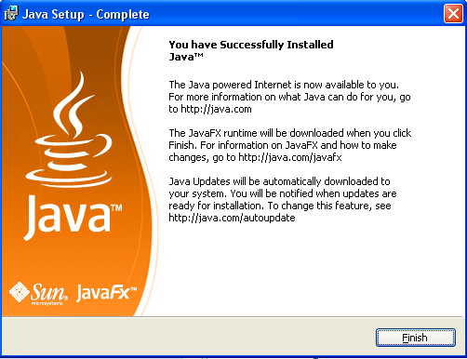
Рис. 2 Окно завершения инсталляции J2SE6

СУБД
Можно использовать любую СУБД, поддерживающую SQL запросы. В работе была использована СУБД MySQL 5.1
СУБД MySQL бесплатна, скачать ее можно с сайта www.mysql.com. Скачав данную СУБД, запускаем инсталляционный файл Setup.exe
Первое окно сообщает о версии и релизе продукта. Второе окно предлагает выбрать тип установки (рисунок 3). Подойдет обычная установка – Typical
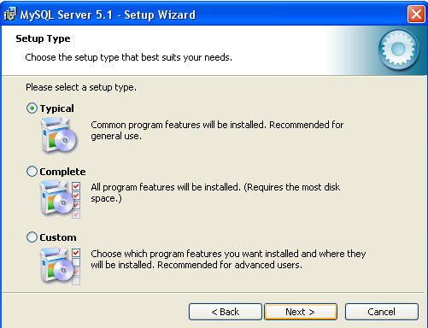
Рис. 3 Окно выбора типа инсталляции MySQL 5.1
Следующее окно показывает пользователю, куда будут установлены компоненты продукта (рисунок 4). Изменить их нельзя, поскольку в предыдущем окне был выбран вид установки Typical. Изменение этих параметров, как и многих других, доступно при типе инсталляции Custom
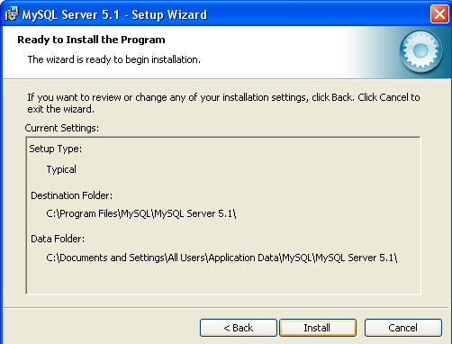
Рис. 4 Окно расположения компонентов MySQL 5.1
Далее происходит процесс инсталляции файлов в указанные на рисунке 4 папки.
В окне на рисунке 5 инсталлятор сообщает пользователю, что инсталляция закончена и предлагает провести конфигурацию MySQL сервера(флаг «Configure MySQL server now»). Провести такую конфигурацию можно сразу после инсталляции, если, конечно, вы не хотите конфигурировать сервер позже или вручную.
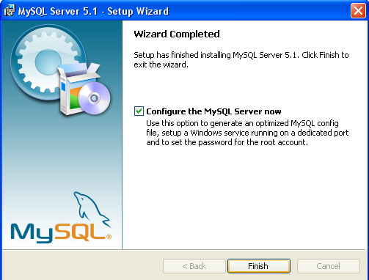
Рис. 5 Окно окончания инсталляции MySQL 5.1

Окно на рисунке 6 предлагает настроить сервис запуска MySQL сервера при запуске операционной системы Windows. Это необязательно, но в некоторых случаях удобно, иначе придется запускать сервер самостоятельно при каждой загрузке Windows.
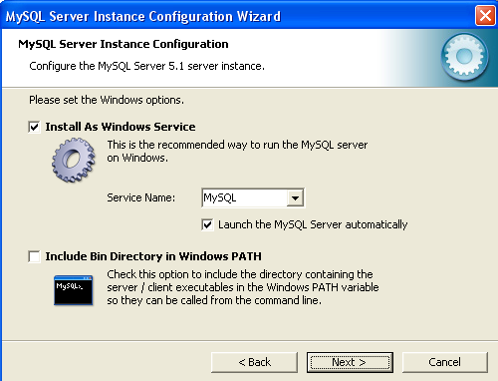
Рис. 6 Окно настроек сервера MySQL 5.1

Особенно отмечу, окно на рисунке 7. Дело в том, что после инсталляции сервер MySQL имеет только одну учетную запись администратора с полными правами, имя этой записи «root». Изначально пароль у этой записи отсутствует, руководство по администрированию сервера MySQL настоятельно советует для безопасности и отсутствия проблем доступа к серверу после инсталляции сразу же ввести пароль для учетной записи «root». Это можно сделать в окне на рисунке 7.
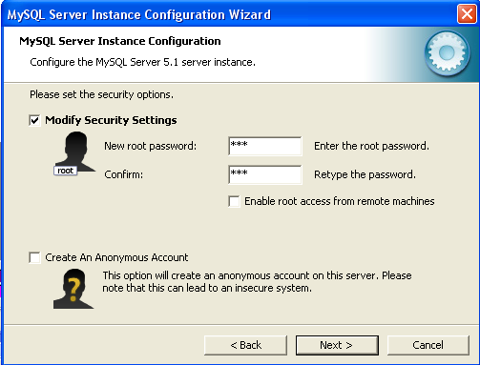
Рис. 7 Окно настроек безопасности сервера MySQL 5.1
После смены пароля записи «root» появляется окно процесса настройки рисунок 8.
В окне изображен список настроек, которые будут конфигурироваться. Для запуска процесса конфигурирования нужно нажать кнопку «Execute». Если настройка прошла успешно, то все настройки из списка будут отмечены галочкой (рисунок 9).
Если все сделано было по инструкции, то сервер MySQL будет запускаться при каждом включении компьютера.
Из списка кнопки «Пуск» можно вызвать MySQL client и справку по администрированию сервера MySQL 5.1 – MySQL Manual. Это можно сделать следующим образому «Пуск->Все программы->MySQL Server 5.1»
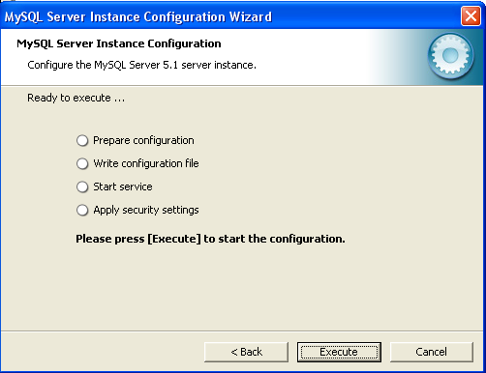
Рис. 8 Окно процесса настройки сервера MySQL 5.1
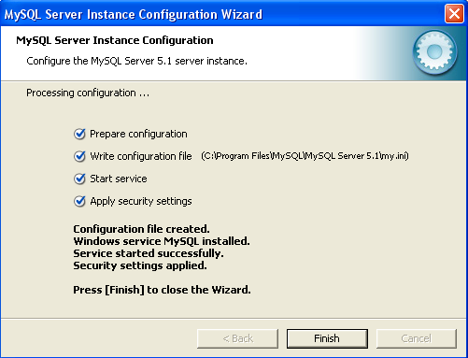
Рис. 9 Окно завершения процесса настройки сервера MySQL 5.1

ODBC драйвер
Для соединения с базой необходимо установить подходящий для вашей СУБД ODBC драйвер. Обычно его можно бесплатно скачать с сайта производителя СУБД. Установка и настройка драйверов примерно одинаковая для разных СУБД.
Поскольку в работе был использован ODBC драйвер для баз MySQL, то далее будет описан процесс установки и настройки именно этого драйвера.
Драйвер для MySQL можно скачать с сайта www.mysql.com.
Для сервера MySQL 5.1 подходит mysql-connector-odbc-5.1.5. После запуска инсталляционного файла будет проинсталлирован драйвер. Никаких настроек указывать для инсталляции не нужно.
Далее следует создать соединение с базой. Для этого открываем меню «Пуск» выбираем пункт «Выполнить» (в англоязычной версии Window «Run»). В появившейся строке (рисунок 10) вводим команду: odbcad32.exe
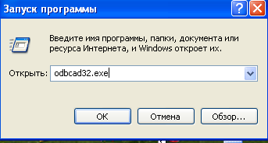
Рис. 10 Ввод команды в окно «Выполнить»
Открывается окно со списком источников данных – рисунок 11.
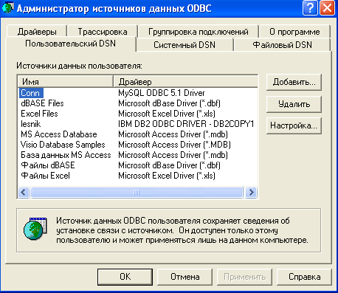
Рис. 11 Окно администратора источников данных
Нажимаем кнопку «Добавить», чтобы создать новый источник данных.
В открывшемся списке доступных драйверов выбираем подходящий (в данном случае это MySQL ODBC Driver 5.1) и нажимаем кнопку «Готово».
Появляется окно параметров источника (рисунок 12). Заполняем настройки и нажимаем кнопку «Тест» для проверки соединения, если проверка завершилась успешно, нажимаем «Ок».
Параметры:
- Data Source Name - имя источника данных. Его необходимо будет указывать во всех программах, используемых в этой работе.
- Description - это комментарий к источнику.
- Server - адрес сервера и порт, через который источник данных будет обращаться к серверу.
Если сервер MySql 5.1 стоит на этом же компьютере, надо указать localhost
- User и Password –логин и пароль пользователя необходимы для авторизации.
Например, можно использовать учетную запись «root» и пароль, который введен при инсталляции и настройке MySQL сервера.
- Database – имя базы, к которой производится подключение, можно не указывать, так как в программах, используемых в данной работе, название базы вводится, непосредственно, в специальном поле программ.
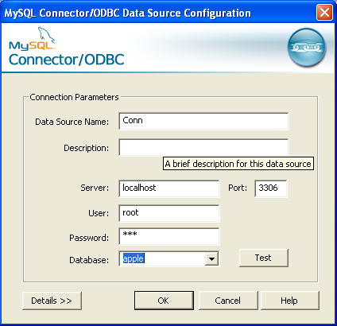
Рис. 12 Окно параметров источника данных

Приложение 2 Код приложения «GeneratorDB»

Класс Main

import java.awt.*;
import java.io.BufferedReader;
import java.io.BufferedWriter;
import java.io.FileReader;
import java.io.FileWriter;
import java.io.IOException;
import java.util.logging.Level;
import java.util.logging.Logger;
import javax.swing.table.DefaultTableModel;
import java.util.*;
import java.net.URL;
import java.sql.*;
import java.io.*;
import java.util.List;
import javax.swing.DefaultListModel;
import javax.swing.SpinnerNumberModel;
import java.lang.Object;

public class Main extends javax.swing.JFrame {

int products_max = 26;

DefaultTableModel model = new DefaultTableModel();
//Таблица, в которой в одном кортеже содержится один продукт
DefaultTableModel model_compact = new DefaultTableModel();
// Таблица, в которой в одном кортеже содержится весь список
продуктов входящих в данную транзакцию
SpinnerNumberModel spinnerTransNumber_model = new SpinnerNumberModel(100, 0, 100000, 1); // Количество добовляемых транзакций
SpinnerNumberModel spinnerNumElements_model = new SpinnerNumberModel(26,
1, 1000, 1); // Количество видов продуктов
SpinnerNumberModel spinnerMinElements_model = new SpinnerNumberModel(1,
1, 1000, 1); // Минимальное количество продуктов в одной транзакции
SpinnerNumberModel spinnerMaxElements_model = new SpinnerNumberModel(26,
1, 1000, 1);// Максимальное количество продуктов в одной транзакции
DefaultListModel products = new DefaultListModel();//Лист с видами
продуктов
DefaultListModel products_id = new DefaultListModel(); //
Лист с id продуктов которые присутствуют в базе
Map prod; // Отношение (название продукта, номер продукта)
Random generator = new Random();
String alphabet = "abcdefghijklmnopqrstuvwxyz"; // Виды продуктов (для
теста)
String shop[] = {"Молоко", "Хлеб", "Вода", "Пэпси", "Фанта",
"Сникерс", "Спрайт", "Баунти", "Марс", "Кефир",
"Бананы", "Огурцы", "Помидоры", "Яйца", "Картошка",
"Жидкость_для_мытья_посуды", "Шоколад", "Пицца",
"Орехи", "Лук"};
String product_name[] = new String[1000]; // Названия продуктов
int uid = 1, // ID записи
tid = 1; // ID транзакции
int new_num = 2; // Число колонок в model_compact
int product_count[] = new int[1000];// Количетво продуктов вида i в базе
boolean compact = false; // В компактном виде?
List newTrans = new ArrayList();
FileWriter fw;
BufferedWriter bw;

/** Creates new form Main */
public Main() {
this.setDefaultCloseOperation(this.EXIT_ON_CLOSE);
initComponents();

// Связывание моделей таблиц с элементами Swing
jTable.setModel(model);
jRowsNumber.setModel(spinnerTransNumber_model);
jNumElements.setModel(spinnerNumElements_model);
jMinElements.setModel(spinnerMinElements_model);
jMaxElements.setModel(spinnerMaxElements_model);
jVarList.setModel(products);

prod = new HashMap();

for (int i = 0; i < products_max; i++)
{
product_name[i] = String.valueOf(alphabet.charAt(i));
prod.put(String.valueOf(alphabet.charAt(i)), i);
}

refreshVars();
refreshAll();
}

private void initComponents() {

jAddingProductDialog = new javax.swing.JDialog();
jNewProductName = new javax.swing.JTextField();
jLabelProductName = new javax.swing.JLabel();
jAddProduct = new javax.swing.JButton();
jCancelAdding = new javax.swing.JButton();
jChangingProductsDialog = new javax.swing.JDialog();
jMakeAlphabet = new javax.swing.JButton();
jMake1000 = new javax.swing.JButton();
jMakeShopProducts = new javax.swing.JButton();
jCancelChanging = new javax.swing.JButton();
jScrollPane2 = new javax.swing.JScrollPane();
jTable = new javax.swing.JTable();
jRowsNumber = new javax.swing.JSpinner();
jDeleteRow = new javax.swing.JButton();
jNumElements = new javax.swing.JSpinner();
jLabelNumElements = new javax.swing.JLabel();
jRandomize = new javax.swing.JButton();
jLabelTransNum = new javax.swing.JLabel();
jMinElements = new javax.swing.JSpinner();
jMaxElements = new javax.swing.JSpinner();
jLabel2 = new javax.swing.JLabel();
jLabelMinElements = new javax.swing.JLabel();
jLabelMaxElements = new javax.swing.JLabel();
jSetDefaultModel = new javax.swing.JButton();
jCompact = new javax.swing.JToggleButton();
jPanel1 = new javax.swing.JPanel();
jScrollPane3 = new javax.swing.JScrollPane();
jVarList = new javax.swing.JList();
jAddVar = new javax.swing.JButton();
jDeleteVar = new javax.swing.JButton();
jClearTrans = new javax.swing.JButton();
jGenerate = new javax.swing.JButton();
jRandomPlace2 = new javax.swing.JRadioButton();
jOpenAdding = new javax.swing.JButton();
jDefaultProducts = new javax.swing.JButton();
jWrite = new javax.swing.JButton();
jWriteFile = new javax.swing.JTextField();
jOpen = new javax.swing.JButton();
jLabel1 = new javax.swing.JLabel();
jRandomPlace = new javax.swing.JRadioButton();
jNewTrans = new javax.swing.JTextField();
jConsole = new javax.swing.JLabel();
jState = new javax.swing.JProgressBar();

//панель для создания базы
SuperPanel=new javax.swing.JPanel();
UpPanel=new javax.swing.JPanel();
SuperPanel.setLayout(new BorderLayout());
UpPanel.setLayout(new GridBagLayout());
LPanel=new javax.swing.JPanel();
LPanel.setLayout(new GridBagLayout());
RPanel=new javax.swing.JPanel();
RPanel.setLayout(new GridBagLayout());
D1Panel=new javax.swing.JPanel();
D1Panel.setLayout(new GridBagLayout());
D2Panel=new javax.swing.JPanel();
D2Panel.setLayout(new GridBagLayout());
WriteLabel1=new javax.swing.JLabel();
WriteLabel2=new javax.swing.JLabel();
Field2=new javax.swing.JTextField();

//Расположение элементов и на панели
//Верхняя панель
jLabelNumElements.setText("Количество элементов");
jLabelTransNum.setText("Количество транзакций");
jLabel2.setText("Количество элементов в транзакции:");
jLabelMinElements.setText("Минимальное");
jLabelMaxElements.setText("Максимальное");
UpPanel.add(jLabelNumElements,new
GBC(0,0).setAnchor(GBC.WEST).setWeight(0,
0).setInsets(10,10,5,10));
UpPanel.add(jLabelTransNum,new GBC(0,1).setAnchor(GBC.WEST).
setWeight(0,0).setInsets(10,10,5,10));
UpPanel.add(jNumElements,new GBC(1,0).setFill(GBC.HORIZONTAL));
UpPanel.add(jRowsNumber,new GBC(1,1).setFill(GBC.HORIZONTAL));
UpPanel.add(jLabel2,new GBC(2,0,1,2).setInsets(10,10,5,10));
UpPanel.add(jLabelMinElements,new
GBC(3,0).setInsets(10,10,5,10));
UpPanel.add(jLabelMaxElements,new
GBC(3,1).setInsets(10,10,5,10));
UpPanel.add(jMinElements,new GBC(4,0).setWeight(100,
0).setAnchor(GBC.WEST));
UpPanel.add(jMaxElements,new GBC(4,1).setWeight(100,
0).setAnchor(GBC.WEST));

//Левая Панель

jSetDefaultModel.setText("Очистить");
jSetDefaultModel.addActionListener(new
java.awt.event.ActionListener() {
public void actionPerformed(java.awt.event.ActionEvent evt) {
jSetDefaultModelActionPerformed(evt);
}
});

jCompact.setText("Скомпоновать");
jCompact.addActionListener(new java.awt.event.ActionListener() {
public void actionPerformed(java.awt.event.ActionEvent evt) {
jCompactActionPerformed(evt);
}
});
jDeleteRow.setText("Удалить запись");
jDeleteRow.addActionListener(new java.awt.event.ActionListener() {
public void actionPerformed(java.awt.event.ActionEvent evt) {
jDeleteRowActionPerformed(evt);
}
});

jRandomize.setText("Добавить случайные транзакции");
jRandomize.addActionListener(new java.awt.event.ActionListener() {
public void actionPerformed(java.awt.event.ActionEvent evt) {
jRandomizeActionPerformed(evt);
}
});
jRandomPlace.setText("Случайное место");
jTable.setModel(new javax.swing.table.DefaultTableModel(
new Object [][] {

},
new String [] {

}
));
jTable.setCellSelectionEnabled(true);
jTable.setGridColor(new java.awt.Color(0, 0, 0));
jTable.setSelectionBackground(new java.awt.Color(204, 255, 204));
jTable.setSelectionForeground(new java.awt.Color(51, 51, 51));
jScrollPane2.setViewportView(jTable);
LPanel.add(jSetDefaultModel,new GBC(0,0).setInsets(5,10,5,0));
LPanel.add(jCompact,new GBC(1,0));
LPanel.add(jDeleteRow,new GBC(2,0).setAnchor(GBC.WEST).setWeight(100,0));
LPanel.add(jRandomize,new GBC(0,1,2,1).setInsets(5,10,5,0));
LPanel.add(jRandomPlace,new GBC(2,1).setAnchor(GBC.WEST).setWeight(100, 0));
LPanel.add(jScrollPane2,new GBC(0,2,3,3).setFill(GBC.BOTH).setWeight(100,
100).setInsets(5,10,10,10));

//Правая панель
jOpenAdding.setText("Добавить продукт");
jOpenAdding.addActionListener(new java.awt.event.ActionListener() {
public void actionPerformed(java.awt.event.ActionEvent evt) {
jOpenAddingActionPerformed(evt);
}
});

jDefaultProducts.setText("Шаблоны");
jDefaultProducts.addActionListener(new java.awt.event.ActionListener() {
public void actionPerformed(java.awt.event.ActionEvent evt) {
jDefaultProductsActionPerformed(evt);
}
});
jDeleteVar.setText("Удалить из базы");
jDeleteVar.addActionListener(new java.awt.event.ActionListener() {
public void actionPerformed(java.awt.event.ActionEvent evt) {
jDeleteVarActionPerformed(evt);
}
});
jScrollPane3.setViewportView(jVarList);
jAddVar.setText("Добавить в транзакцию");
jAddVar.addActionListener(new java.awt.event.ActionListener() {
public void actionPerformed(java.awt.event.ActionEvent evt) {
jAddVarActionPerformed(evt);
}
});
jClearTrans.setText("Очистить транзакцию");
jClearTrans.addActionListener(new java.awt.event.ActionListener() {
public void actionPerformed(java.awt.event.ActionEvent evt) {
jClearTransActionPerformed(evt);
}
});
jGenerate.setText("Добавить");
jGenerate.addActionListener(new java.awt.event.ActionListener() {
public void actionPerformed(java.awt.event.ActionEvent evt) {
jGenerateActionPerformed(evt);
}
});
jRandomPlace2.setText("Случайное место");
jWrite.setText("Записать");
jWrite.addActionListener(new java.awt.event.ActionListener() {
public void actionPerformed(java.awt.event.ActionEvent evt) {
jWriteActionPerformed(evt);
}
});
jWriteFile.setText("");
WriteLabel1.setText("ODBC драйвер:");
WriteLabel2.setText("Имя базы:");
Field2.setText("");
RPanel.add(jOpenAdding,new GBC(0,0).setInsets(10,0,0,0));
RPanel.add(jDeleteVar,new GBC(1,0).setInsets(10,0,0,0).setAnchor(GBC.WEST));
RPanel.add(jDefaultProducts,new GBC(2,0).setInsets(10,0,0,10).setWeight(100,
0).setAnchor(GBC.WEST).setFill(GBC.NONE));
RPanel.add(jScrollPane3,new GBC(0,1,3,3).setFill(GBC.BOTH).setWeight(100,
100).setInsets(10,0,0,10));
RPanel.add(jWrite,new GBC(0,6).setInsets(5,20,10,0).setFill(GBC.HORIZONTAL));
RPanel.add(WriteLabel1,new GBC(1,6).setInsets(5,30,10,0).setAnchor(GBC.WEST));
RPanel.add(jWriteFile,newGBC(2,6).setInsets(5,0,10,10).
setFill(GBC.HORIZONTAL).setAnchor(GBC.WEST).setWeight(100,0));
RPanel.add(WriteLabel2,new GBC(1,7).setInsets(5,30,10,0).setAnchor(GBC.WEST));
RPanel.add(Field2,new GBC(2,7).setInsets(5,0,10,10).setFill(GBC.HORIZONTAL).
setAnchor(GBC.WEST).setWeight(100,0));

//Диалог добавления продукта
jAddingProductDialog.setResizable(false);
jLabelProductName.setText("Имя продукта");
jAddProduct.setText("Ок");
jAddProduct.addActionListener(new java.awt.event.ActionListener() {
public void actionPerformed(java.awt.event.ActionEvent evt) {
jAddProductActionPerformed(evt);
}
});
jCancelAdding.setText("Отмена");
jCancelAdding.addActionListener(new java.awt.event.ActionListener() {
public void actionPerformed(java.awt.event.ActionEvent evt) {
jCancelAddingActionPerformed(evt);
}
});
D1Panel.add(jLabelProductName,new GBC(0,0).setAnchor(GBC.WEST).setInsets(5, 10,
15, 10));
D1Panel.add(jNewProductName,new GBC(1,0).setWeight(100,
0).setFill(GBC.HORIZONTAL).setInsets(5, 0, 5, 10));
D1Panel.add(jAddProduct,new GBC(0,1).setAnchor(GBC.EAST).setInsets(0, 0, 0, 10));
D1Panel.add(jCancelAdding,new GBC(1,1).setAnchor(GBC.WEST));
jAddingProductDialog.add(D1Panel);

//Выбор элементов
jChangingProductsDialog.setResizable(false);
jMakeAlphabet.setText("Алфавит");
jMakeAlphabet.addActionListener(new java.awt.event.ActionListener() {
public void actionPerformed(java.awt.event.ActionEvent evt) {
jMakeAlphabetActionPerformed(evt);
}
});

jMake1000.setText("1000 элементов");
jMake1000.addActionListener(new java.awt.event.ActionListener() {
public void actionPerformed(java.awt.event.ActionEvent evt) {
jMake1000ActionPerformed(evt);
}
});

jMakeShopProducts.setText("Магазин");
jMakeShopProducts.addActionListener(new java.awt.event.ActionListener() {
public void actionPerformed(java.awt.event.ActionEvent evt) {
jMakeShopProductsActionPerformed(evt);
}
});

jCancelChanging.setText("Отмена");
jCancelChanging.addActionListener(new java.awt.event.ActionListener() {
public void actionPerformed(java.awt.event.ActionEvent evt) {
jCancelChangingActionPerformed(evt);
}
});
D2Panel.add(jMakeAlphabet,new GBC(0,0).setInsets(10,10,5,10).
setFill(GBC.HORIZONTAL));
D2Panel.add(jMake1000,new GBC(0,1).setInsets(5,10,5,10).setFill(GBC.HORIZONTAL));
D2Panel.add(jMakeShopProducts,new GBC(0,2).setInsets(5,10,5,10).
setFill(GBC.HORIZONTAL));
D2Panel.add(jCancelChanging,new GBC(0,3).setInsets(5,10,10,10).
setFill(GBC.HORIZONTAL));
jChangingProductsDialog.add(D2Panel);

SuperPanel.add(UpPanel,BorderLayout.NORTH);
SuperPanel.add(LPanel,BorderLayout.WEST);
SuperPanel.add(RPanel,BorderLayout.EAST);
this.add(SuperPanel);
pack();

// Добавление колонки
// Добавление транзакций в таблицу model
private void jGenerateActionPerformed(java.awt.event.ActionEvent evt) {//GEN-
int random; // Курсор указывающий на место, куда будет вставляться новая
транзакция

if (newTrans.size() == 0 && jVarList.getSelectedIndex() == -1)
return;

jConsole.setText("Добавление транзакций...");
jConsole.paintImmediately(0, 0, 2000, 50);
jState.setMinimum(0);
jState.setMaximum(spinnerTransNumber_model.getNumber().intValue());
jState.setStringPainted(true);
jState.setValue(0);

if (jVarList.getSelectedIndex() != -1) // Если есть выделенные продукты в списке
{
newTrans.clear();
int listSelected[] = jVarList.getSelectedIndices();
for (int j = 0; j < listSelected.length; j++)
{
newTrans.add(product_name[listSelected[j]]);
}
jNewTrans.setText(newTrans.toString());
}

for (int i = 0; i < spinnerTransNumber_model.getNumber().intValue(); i++)
{
if (jRandomPlace2.isSelected() && model.getRowCount() != 0)
{
random = generator.nextInt(model.getRowCount());
while (random != 0 && model.getValueAt(random-1,
0).toString().equals(model.getValueAt(random, 0).toString()))
random--;
}
else
random = 0;
for (int j = 0; j < newTrans.size(); j++)
{
Object toBeAdded[] = new Object[2];
toBeAdded[0] = tid;
toBeAdded[1]= newTrans.get(j);
if (jRandomPlace2.isSelected())
model.insertRow(random+j, toBeAdded);
else
model.addRow(toBeAdded);
product_count[Integer.valueOf(prod.get(newTrans.get(j).toString()).toString())]++;
}
tid++;
jState.setValue(i);
jState.paintImmediately(0, 0, 2000, 50);
}
jState.setValue(0);
jConsole.setText("");

if (compact)
compact();
else
refreshVars();
}//GEN-LAST:event_jGenerateActionPerformed

// Проверка на правильность заполнения полей
private boolean allIsCorrect() {
if (spinnerMaxElements_model.getNumber().intValue() >
spinnerNumElements_model.getNumber().intValue() ||
spinnerMinElements_model.getNumber().intValue() >
spinnerMaxElements_model.getNumber().intValue() ||
spinnerMinElements_model.getNumber().intValue() > products_max ||
spinnerMaxElements_model.getNumber().intValue() > products_max ||
spinnerNumElements_model.getNumber().intValue() > products_max)
return false;
return true;
}

// Удаление элемента из транзакции (только для не компактного режима)
private void jDeleteRowActionPerformed(java.awt.event.ActionEvent evt)
while (jTable.getSelectedRow() != -1)
{
product_count[
Integer.valueOf(
prod.get(
model.getValueAt(jTable.getSelectedRow(), 1).toString()
).toString()
)
]--;
model.removeRow(jTable.getSelectedRow());
}

refreshVars();
}

// Добавление случайных транзакций в таблицу model
private void jRandomizeActionPerformed(java.awt.event.ActionEvent evt) {
if (!allIsCorrect())
return;
List listElemenets = new ArrayList(); // Список имён продуктов, из которых выбирается
//следующий продукт случайным образом
Object[] toBeAdded = new Object[2]; // (номер транзакции, имя продукта) для следующего
добавления
int numElements,
minElements = spinnerMinElements_model.getNumber().intValue(),
maxElements = spinnerMaxElements_model.getNumber().intValue();

int random; // Курсор указывающий на место, куда будет вставляться новая транзакция
jConsole.setText("Добавление случайных транзакций...");
jConsole.paintImmediately(0, 0, 2000, 50);
jState.setMinimum(0);
jState.setMaximum(spinnerTransNumber_model.getNumber().intValue());
jState.setStringPainted(true);
jState.setValue(0);

for (int i = 0; i < spinnerTransNumber_model.getNumber().intValue(); i++) // Цикл по количиству
транзакций
{

listElemenets.clear();
// Заполнение списка продуктов
if (jVarList.getSelectedIndex() != -1) // Если есть выделенные продукты в списке
{
int listSelected[] = jVarList.getSelectedIndices();
for (int j = 0; j < listSelected.length; j++)
{
listElemenets.add(product_name[listSelected[j]]);
//listElemenets_id.add(listSelected[j]);
}
if (minElements > listSelected.length)
minElements = listSelected.length;
if (maxElements > listSelected.length)
maxElements = listSelected.length;
}
else // Если нет выделенных продуктов в списке
{

for (int j = 0; j < spinnerNumElements_model.getNumber().intValue(); j++)
listElemenets.add(product_name[j]);
}
// Генерация числа продуктов в транзакции
numElements = generator.nextInt( maxElements -
minElements + 1 )
+
minElements;
// Вставка новых транзакций
if (jRandomPlace.isSelected() && model.getRowCount() != 0)
{
random = generator.nextInt(model.getRowCount());
while (random != 0 && model.getValueAt(random-1, 0).toString().equals(model.getValueAt(random, 0).toString()))
random--;
}
else
random = 0;
for (int k = 0; k < numElements; k++)
{
int element = generator.nextInt(listElemenets.size());
toBeAdded[0] = tid;
toBeAdded[1] = listElemenets.get(element);
product_count[Integer.valueOf(prod.get(listElemenets.get(element).toString()).toString())]++;
if (jRandomPlace.isSelected())
model.insertRow(random + k, toBeAdded);
else
model.addRow(toBeAdded);
listElemenets.remove(element);
}
tid++;
jState.setValue(i);
jState.paintImmediately(0, 0, 2000, 50);
}
jState.setValue(0);
jConsole.setText("");

if (compact)
compact();
else
refreshVars();

// Запись в базу
private void jWriteActionPerformed(java.awt.event.ActionEvent evt) {
Connection con;
String ProdApp;
String BufUniqKey;
int Buf;
String UpdTrans;

if ((jWriteFile.getText().equals("") || Field2.getText().equals(""))==false) {

try {
String CreateDB="CREATE DATABASE "+Field2.getText();
//String CreateTov="use "+Field2.getText()+"; CREATE TABLE TOVARS(UNIQKEY varchars(10) primary key);";
String CreateTov="CREATE TABLE "+Field2.getText()+".TOVARS(UNIQKEY varchar(10) primary key,TITLE varchar(50) NOT NULL )";
String CreateTrans="CREATE TABLE "+Field2.getText()+".TRANS(TID varchar(10), ELEM varchar(10) references "+Field2.getText()+".TOVARS(UNIQKEY))";

String url = "jdbc:odbc:"+jWriteFile.getText()+";";
Class.forName ("sun.jdbc.odbc.JdbcOdbcDriver");

DriverManager.setLogStream(System.out);
con = DriverManager.getConnection (
url,"" ,"" );
DatabaseMetaData dma = con.getMetaData ();
Statement stmt = con.createStatement ();
stmt.executeUpdate (CreateDB);
stmt.executeUpdate(CreateTov);
//заполнение таблицы товаров;
for (int i = 0; i < products_max; i++)

{
Buf=i+1;
ProdApp="INSERT INTO "+Field2.getText()+".TOVARS (UNIQKEY, TITLE) VALUES ('"+Buf+"', '"+product_name[i]+"')";
stmt.executeUpdate(ProdApp);
}
//Таблица транзакций
stmt.executeUpdate (CreateTrans);
for (int j = 0; j < model.getRowCount(); j++) // Цикл по записям в model
{

BufUniqKey="";
for (int i = 0; i < products_max; i++){
if(model.getValueAt(j, 1).toString().equalsIgnoreCase(product_name[i])){
BufUniqKey= Integer.toString(i+1);
}
}
System.out.println("Trans "+model.getValueAt(j, 0).toString()+"="+BufUniqKey);
UpdTrans="INSERT INTO "+Field2.getText()+".TRANS (TID, ELEM) VALUES ('"+model.getValueAt(j, 0).toString()+"', '"+BufUniqKey+"')";
stmt.executeUpdate (UpdTrans);
}

}
catch (java.lang.Exception ex) {

// Получив некоторые другие типы exception, распечатаем их.

ex.printStackTrace ();
}
}

// Заполнение таблицы по шаблону addColumns(tid, random)
private void clearModel(DefaultTableModel model) {
model.setRowCount(0);
model.setColumnCount(0);
model.addColumn("TID");
model.addColumn("Product");
}

// Очистка таблиц
private void refreshAll() {
clearModel(model);
clearModel(model_compact);
jNewTrans.setText(newTrans.toString());
for (int i = 0; i < products_max; i++)
product_count[i] = 0;
}

private void jSetDefaultModelActionPerformed(java.awt.event.ActionEvent evt) {//GEN-FIRST:event_jSetDefaultModelActionPerformed
refreshAll();
refreshVars();
}

// Удаление продукта
private void jDeleteVarActionPerformed(java.awt.event.ActionEvent evt) {
if (jVarList.getSelectedIndex() == -1)
return;

String selectedIndex = product_name[
Integer.valueOf(
products_id.getElementAt(
jVarList.getSelectedIndex()
).toString()
)
];
for (int i = model.getRowCount()-1; i >= 0; i--)
if (model.getValueAt(i, 1).toString().equals( selectedIndex ))
model.removeRow(i);
product_count[Integer.valueOf(products_id.getElementAt(jVarList.getSelectedIndex()).toString())] = 0;
products_id.remove(jVarList.getSelectedIndex());
if (compact)
compact();
else
refreshVars();
}

// Переход к виду model_compact (в одной записи все продукты транзакции)
private void compact() {
if (model.getRowCount() == 0)
{
model_compact.setRowCount(0);
return;
}

jConsole.setText("Компоновка...");
jConsole.paintImmediately(0, 0, 2000, 50);
jState.setMinimum(0);
jState.setMaximum(model.getRowCount());
jState.setStringPainted(true);
jState.setValue(0);

String last_tid;
Object obj[] = new Object[2];

model_compact.setRowCount(0);
model_compact.setColumnCount(0);
model_compact.addColumn("TID");
model_compact.addColumn("Product");

SortedSet products_ = new TreeSet();

last_tid = model.getValueAt(0, 0).toString();

for (int j = 0; j < model.getRowCount(); j++) // Цикл по записям в model
{
if (model.getValueAt(j, 0).toString().equalsIgnoreCase(last_tid)) // Если продолжается транзакция
{
products_.add(model.getValueAt(j, 1).toString());
}
else // Если новая транзакция
{
obj[0] = last_tid;
obj[1] = products_.toString();

model_compact.addRow(obj);

last_tid = model.getValueAt(j, 0).toString();
products_.clear();
products_.add(model.getValueAt(j, 1).toString());
}
jState.setValue(j);
jState.repaint();
jState.paintImmediately(0, 0, 2000, 50);
}

// Добавление последней транзакции
obj[0] = last_tid;
obj[1] = products_.toString();
model_compact.addRow(obj);
refreshVars();
jState.setValue(0);
jConsole.setText("");
}

// Перевод базы данных в компактный вид (нажатие кнопки)
private void jCompactActionPerformed(java.awt.event.ActionEvent evt) {
if (!compact)
{
compact();
jTable.setModel(model_compact);
compact = true;
}
else
{
jTable.setModel(model);
compact = false;
}
jDeleteRow.setEnabled(!compact);
}//GEN-LAST:event_jCompactActionPerformed

// Обновление списка элементов
private void refreshVars() {
String buf;
products.clear();
products_id.clear();
for (int i = 0; i < products_max; i++)
//if (product_count[i] != 0)
{
buf = (i+1) + ". " + product_name[i] + "(" + product_count[i] + ")";
products.addElement(buf);
products_id.addElement(i);
}
}

private void formMouseReleased(java.awt.event.MouseEvent evt) {
refreshVars();
jConsole.setText("");
}

// Добавление переменной в новую транзакцию
private void jAddVarActionPerformed(java.awt.event.ActionEvent evt) {
if (jVarList.getSelectedIndex() == -1 || newTrans.contains(product_name[Integer.valueOf(products_id.getElementAt(jVarList.getSelectedIndex()).toString())]))
return;
int listSelected[] = jVarList.getSelectedIndices();
for (int j = 0; j < listSelected.length; j++)
{
newTrans.add(product_name[listSelected[j]]);
}
jNewTrans.setText(newTrans.toString());
}

// Очистка списка элементов в новой транзакции
private void jClearTransActionPerformed(java.awt.event.ActionEvent evt) {
newTrans.clear();
jNewTrans.setText("");
}

// Чтение базы данных из файла
private void jOpenActionPerformed(java.awt.event.ActionEvent evt) {
FileReader fr = null;
try {
fr = new FileReader(jWriteFile.getText());
BufferedReader br = new BufferedReader(fr);

int tranNum = 1;
String s = br.readLine();
Object[] o = new Object[2];
while (s != null)
{
StringTokenizer dataLine = new StringTokenizer(s);
int tranSize = dataLine.countTokens();
for (int i = 0; i < tranSize; i++)
{
o[0] = tranNum;
o[1] = dataLine.nextToken();
model.addRow(o);
}
tranNum++;
s = br.readLine();
}
} catch (IOException ex) {
Logger.getLogger(Main.class.getName()).log(Level.SEVERE, null, ex);
} finally {
try {
fr.close();
} catch (IOException ex) {
Logger.getLogger(Main.class.getName()).log(Level.SEVERE, null, ex);
}
}
}

// Отмена добавления (закрытие окна)
private void jCancelAddingActionPerformed(java.awt.event.ActionEvent evt) {
jAddingProductDialog.setVisible(false);
}

// Добавление нового типа продукта
private void jAddProductActionPerformed(java.awt.event.ActionEvent evt) {
if (products_max >= 1000)
return;
for (int i = 0; i < products_max; i++)
if (product_name[i].equalsIgnoreCase(jNewProductName.getText()))
return;
product_name[products_max] = String.valueOf(jNewProductName.getText());
prod.put(String.valueOf(jNewProductName.getText()), products_max);
products_max++;
jAddingProductDialog.setVisible(false);
refreshVars();
}
// Открытие окна для добавления нового типа продукта
private void jOpenAddingActionPerformed(java.awt.event.ActionEvent evt) {
jAddingProductDialog.setSize(330, 100);
jAddingProductDialog.setVisible(true);
refreshVars();
}//GEN-LAST:event_jOpenAddingActionPerformed

private void jDefaultProductsActionPerformed(java.awt.event.ActionEvent evt) {
jChangingProductsDialog.setSize(155, 180);
jChangingProductsDialog.setVisible(true);
}

private void jMake1000ActionPerformed(java.awt.event.ActionEvent evt) {
products_max = 1000;
for (int i = 0; i < products_max; i++)
{
product_name[i] = "e" + (i+1);
prod.put(product_name[i], i);
}
jChangingProductsDialog.setVisible(false);
spinnerNumElements_model.setValue(products_max);
spinnerMaxElements_model.setValue(products_max);
refreshVars();
}//GEN-LAST:event_jMake1000ActionPerformed

private void jCancelChangingActionPerformed(java.awt.event.ActionEvent evt) {
jChangingProductsDialog.setVisible(false);
}

private void jMakeAlphabetActionPerformed(java.awt.event.ActionEvent evt) {
products_max = 26;
for (int i = 0; i < products_max; i++)
{
product_name[i] = String.valueOf(alphabet.charAt(i));
prod.put(String.valueOf(alphabet.charAt(i)), i);
}
jChangingProductsDialog.setVisible(false);
spinnerNumElements_model.setValue(products_max);
spinnerMaxElements_model.setValue(products_max);
refreshVars();
}

private void jMakeShopProductsActionPerformed(java.awt.event.ActionEvent evt) {
products_max = shop.length;
for (int i = 0; i < products_max; i++)
{
product_name[i] = shop[i];
prod.put(shop[i], i);
}
jChangingProductsDialog.setVisible(false);
spinnerNumElements_model.setValue(products_max);
spinnerMaxElements_model.setValue(products_max);
refreshVars();
}

public static void main(String args[]) {
java.awt.EventQueue.invokeLater(new Runnable() {
public void run() {
new Main().setVisible(true);
}
});
}

// Variables declaration - do not modify//GEN-BEGIN:variables
private javax.swing.JButton jAddProduct;
private javax.swing.JButton jAddVar;
private javax.swing.JDialog jAddingProductDialog;
private javax.swing.JButton jCancelAdding;
private javax.swing.JButton jCancelChanging;
private javax.swing.JDialog jChangingProductsDialog;
private javax.swing.JButton jClearTrans;
private javax.swing.JToggleButton jCompact;
private javax.swing.JLabel jConsole;
private javax.swing.JButton jDefaultProducts;
private javax.swing.JButton jDeleteRow;
private javax.swing.JButton jDeleteVar;
private javax.swing.JButton jGenerate;
private javax.swing.JLabel jLabel1;
private javax.swing.JLabel jLabel2;
private javax.swing.JLabel jLabelMaxElements;
private javax.swing.JLabel jLabelMinElements;
private javax.swing.JLabel jLabelNumElements;
private javax.swing.JLabel jLabelProductName;
private javax.swing.JLabel jLabelTransNum;
private javax.swing.JButton jMake1000;
private javax.swing.JButton jMakeAlphabet;
private javax.swing.JButton jMakeShopProducts;
private javax.swing.JSpinner jMaxElements;
private javax.swing.JSpinner jMinElements;
private javax.swing.JTextField jNewProductName;
private javax.swing.JTextField jNewTrans;
private javax.swing.JSpinner jNumElements;
private javax.swing.JButton jOpen;
private javax.swing.JButton jOpenAdding;
private javax.swing.JPanel jPanel1;
private javax.swing.JRadioButton jRandomPlace;
private javax.swing.JRadioButton jRandomPlace2;
private javax.swing.JButton jRandomize;
private javax.swing.JSpinner jRowsNumber;
private javax.swing.JScrollPane jScrollPane2;
private javax.swing.JScrollPane jScrollPane3;
private javax.swing.JButton jSetDefaultModel;
private javax.swing.JProgressBar jState;
private javax.swing.JTable jTable;
private javax.swing.JList jVarList;
private javax.swing.JButton jWrite;
private javax.swing.JTextField jWriteFile;

private javax.swing.JPanel SuperPanel;
private javax.swing.JPanel UpPanel;
private javax.swing.JPanel LPanel;
private javax.swing.JPanel RPanel;
private javax.swing.JPanel D1Panel;
private javax.swing.JPanel D2Panel;
private javax.swing.JLabel WriteLabel1;
private javax.swing.JLabel WriteLabel2;
private javax.swing.JTextField Field2;
}

Класс GBC
Взят с сайта http://horstmann.com

/*
GBC - A convenience class to tame the GridBagLayout

Copyright (C) 2002 Cay S. Horstmann (http://horstmann.com)

This program is free software; you can redistribute it and/or modify
it under the terms of the GNU General Public License as published by
the Free Software Foundation; either version 2 of the License, or
(at your option) any later version.

This program is distributed in the hope that it will be useful,
but WITHOUT ANY WARRANTY; without even the implied warranty of
MERCHANTABILITY or FITNESS FOR A PARTICULAR PURPOSE. See the
GNU General Public License for more details.

You should have received a copy of the GNU General Public License
along with this program; if not, write to the Free Software
Foundation, Inc., 59 Temple Place, Suite 330, Boston, MA 02111-1307 USA
*/

import java.awt.*;

/**
This class simplifies the use of the GridBagConstraints
class.
*/
public class GBC extends GridBagConstraints
{
/**
Constructs a GBC with a given gridx and gridy position and
all other grid bag constraint values set to the default.
@param gridx the gridx position
@param gridy the gridy position
*/
public GBC(int gridx, int gridy)
{
this.gridx = gridx;
this.gridy = gridy;
}

/**
Constructs a GBC with given gridx, gridy, gridwidth, gridheight
and all other grid bag constraint values set to the default.
@param gridx the gridx position
@param gridy the gridy position
@param gridwidth the cell span in x-direction
@param gridheight the cell span in y-direction
*/
public GBC(int gridx, int gridy, int gridwidth, int gridheight)
{
this.gridx = gridx;
this.gridy = gridy;
this.gridwidth = gridwidth;
this.gridheight = gridheight;
}

/**
Sets the anchor.
@param anchor the anchor value
@return this object for further modification
*/
public GBC setAnchor(int anchor)
{
this.anchor = anchor;
return this;
}

/**
Sets the fill direction.
@param fill the fill direction
@return this object for further modification
*/
public GBC setFill(int fill)
{
this.fill = fill;
return this;
}

/**
Sets the cell weights.
@param weightx the cell weight in x-direction
@param weighty the cell weight in y-direction
@return this object for further modification
*/
public GBC setWeight(double weightx, double weighty)
{
this.weightx = weightx;
this.weighty = weighty;
return this;
}

/**
Sets the insets of this cell.
@param distance the spacing to use in all directions
@return this object for further modification
*/
public GBC setInsets(int distance)
{
this.insets = new Insets(distance, distance, distance, distance);
return this;
}

/**
Sets the insets of this cell.
@param top the spacing to use on top
@param left the spacing to use to the left
@param bottom the spacing to use on the bottom
@param right the spacing to use to the right
@return this object for further modification
*/
public GBC setInsets(int top, int left, int bottom, int right)
{
this.insets = new Insets(top, left, bottom, right);
return this;
}

/**
Sets the internal padding
@param ipadx the internal padding in x-direction

@param ipady the internal padding in y-direction
@return this object for further modification
*/
public GBC setIpad(int ipadx, int ipady)
{
this.ipadx = ipadx;
this.ipady = ipady;
return this;
}
}

Приложение 3 Код приложения «LagreItem»

Класс Main

public class Main {

public static void main(String[] args) {
// TODO Auto-generated method stub
GlavWindow Wind=new GlavWindow();
Wind.setDefaultCloseOperation(Wind.EXIT_ON_CLOSE);
Wind.setVisible(true);
}

}

Класс GlavWindow
import javax.swing.*;
import java.awt.*;
import java.awt.event.ActionEvent;
import java.awt.event.ActionListener;
import java.io.BufferedReader;
import java.io.IOException;
import java.util.ArrayList;
import java.util.StringTokenizer;
import java.io.*;

public class GlavWindow extends JFrame implements ActionListener {
JPanel ControlPanel;
JButton Start;
JLabel Text1;
JLabel Text2;
JLabel Text3;
JLabel Text4;
JLabel Text5;
JLabel Text6;
JTextField DB;
JTextField Koef;
JTextField BaseName;
JTextField ODBC;
JFileChooser Chooser;
File Baza;
ArrayList <Komb>VxodD;
DiffSets Algoritm;
JList Vivod;
DefaultListModel ListModel;
JScrollPane Scroll;
DBACCESS Dostup;
long FirstTime;
long TimeDiff;
long TimeAlgoritm;
JLabel DiffTextTime;
JLabel AlgoTextTime;
JLabel CountMnog;

public ScreenMode Monitor;
/**
* @param args
*/
public GlavWindow(){
// TODO Auto-generated method stub
setTitle("Алгоритм LargeItem");
Monitor=new ScreenMode();
setSize(5*Monitor.getScreenW()/10,4*Monitor.getScreenH()/10);
setLocation(Monitor.getScreenW()/20,Monitor.getScreenH()/20);
setIconImage(Monitor.getDefImage());

//this.setLayout(new GridBagLayout());
ControlPanel=new JPanel();
ControlPanel.setLayout(new GridBagLayout());
Text1=new JLabel("ODBC драйвер:");
ODBC=new JTextField();;
Text3=new JLabel("База:");
BaseName=new JTextField();
Text6=new JLabel("База конечная:");
DB=new JTextField();
Koef=new JTextField();
Text4=new JLabel("Минимальная поддержка:");
Text5=new JLabel("%");
Start=new JButton("Кластеризовать");
Start.addActionListener(this);
DiffTextTime=new JLabel();
AlgoTextTime=new JLabel();
CountMnog=new JLabel();

ControlPanel.add(Text1, new GBC(0,0).setInsets(5, 10, 0, 0).setAnchor(GBC.WEST));
ControlPanel.add(ODBC, new GBC(1,0).setFill(GBC.HORIZONTAL).setWeight(75, 0).setInsets(5, 5, 0, 0));
ControlPanel.add(Start, new GBC(2,0).setWeight(50, 0).setAnchor(GBC.WEST).setInsets(5, 5, 0, 0));
ControlPanel.add(Text3, new GBC(0,1).setInsets(5, 10, 0, 0).setAnchor(GBC.WEST));
ControlPanel.add(BaseName, new GBC(1,1).setFill(GBC.HORIZONTAL).setWeight(75,0).setInsets(5, 5, 0, 0));
ControlPanel.add(Text6, new GBC(0,3).setInsets(5, 10, 0, 0).setAnchor(GBC.WEST));
ControlPanel.add(DB, new GBC(1,3).setFill(GBC.HORIZONTAL).setWeight(75,0).setInsets(5, 5, 0, 0));
ControlPanel.add(Text4, new GBC(0,2).setInsets(5, 10, 10, 0));
ControlPanel.add(Koef, new GBC(1,2).setFill(GBC.HORIZONTAL).setWeight(75,0).setInsets(5, 5, 10, 0));
ControlPanel.add(Text5, new GBC(2,2).setInsets(5, 5, 10, 0).setAnchor(GBC.WEST));

ControlPanel.add(DiffTextTime, new GBC(0,3,3,1).setInsets(0, 10, 0, 0).setAnchor(GBC.WEST));
ControlPanel.add(AlgoTextTime, new GBC(0,4,3,1).setInsets(0, 10, 0, 0).setAnchor(GBC.WEST));
ControlPanel.add(CountMnog, new GBC(0,5,3,1).setInsets(0, 10, 0, 0).setAnchor(GBC.WEST));

ListModel=new DefaultListModel();
Vivod=new JList(ListModel);
Scroll=new JScrollPane();
Scroll.getViewport().add(Vivod);

ControlPanel.add(Scroll, new GBC(0,6,3,1).setInsets(10, 10, 10, 10).setWeight(100, 100).setFill(GBC.BOTH));

add(ControlPanel);
}

public void actionPerformed(ActionEvent event) {
Object obj = event.getSource();

if(obj==Start){
if (Koef.getText().equals("")){
JOptionPane.showMessageDialog(this, "Вы не ввели коэффициент минимальной поддержки","Ошибка",JOptionPane.ERROR_MESSAGE);

}
else{
ListModel.removeAllElements();
FirstTime=System.currentTimeMillis();
Dostup=new DBACCESS(ODBC.getText(),BaseName.getText());
TimeDiff=System.currentTimeMillis()-FirstTime;

FirstTime=System.currentTimeMillis();
System.out.println("Алгоритм"+FirstTime);
Algoritm=new DiffSets(Integer.parseInt(Koef.getText()),Dostup.CountTrans);
Algoritm.Start(Dostup.VxodTable);
TimeAlgoritm=System.currentTimeMillis()-FirstTime;
System.out.println("Алгоритм"+System.currentTimeMillis());
for (int u=0; u<Algoritm.Rezult.size(); u++){
ListModel.addElement(u+1+") "+Algoritm.Rezult.get(u).GetDisp(Dostup.CountTrans));
}

}

}

}
}
Класс ScreenMode

import java.awt.Dimension;
import java.awt.Image;
import java.awt.Toolkit;

public class ScreenMode {
int ScrHeight;
int ScrWidth;
Image img;

public ScreenMode(){
Toolkit kit=Toolkit.getDefaultToolkit();
Dimension screenSize=kit.getScreenSize();
ScrHeight=screenSize.height;
ScrWidth=screenSize.width;
img=kit.getImage("icon.gif");
}
public int getScreenH(){
return ScrHeight;
}
public int getScreenW(){
return ScrWidth;
}
public Image getDefImage(){
return img;
}
}
Класс DBACCESS

import java.net.URL;
import java.sql.*;
import java.util.ArrayList;
import java.io.*;

public class DBACCESS {
public ArrayList <Komb>VxodTable;
public int CountTrans;

Connection con;
ResultSet rs;

public DBACCESS(String ODBC, String BaseName){
InputStream stroka = null;
int sizeCol = 0;
int i;
String BufName;
ArrayList <String> KeyTovars;
boolean more;
ResultSetMetaData rsmd;
ArrayList <Komb> TableTrans;
String BufEl;
int index;
Komb OneTrans;
int Counter;

try {

String url = "jdbc:odbc:"+ODBC;
String query="SELECT TOVARS.TITLE, TOVARS.UNIQKEY FROM "+BaseName+".TOVARS AS TOVARS";
String query6="SELECT TID,ELEM FROM "+BaseName+".TRANS";
Class.forName ("sun.jdbc.odbc.JdbcOdbcDriver");

DriverManager.setLogStream(System.out);
con = DriverManager.getConnection (
url,"" ,"" );
DatabaseMetaData dma = con.getMetaData ();
Statement stmt = con.createStatement ();
rs = stmt.executeQuery (query);
rsmd = rs.getMetaData ();
VxodTable=new ArrayList <Komb>();
KeyTovars=new ArrayList <String>();

more = rs.next ();
while (more) {
for(i=1;i<=2;i++){
stroka = rs.getUnicodeStream(i);
sizeCol = rsmd.getColumnDisplaySize(i);
BufName=this.UnicodeTransform(stroka,sizeCol);
if (i==1){
VxodTable.add(new Komb(BufName,null));}
else{
KeyTovars.add(BufName);
}
}
more = rs.next ();

}
rs.close();

rs = stmt.executeQuery (query6);
rsmd = rs.getMetaData ();
more = rs.next ();
OneTrans=null;
Counter=0;
while (more) {
stroka = rs.getUnicodeStream(1);
sizeCol = rsmd.getColumnDisplaySize(1);
BufName=this.UnicodeTransform(stroka,sizeCol);
stroka = rs.getUnicodeStream(2);
sizeCol = rsmd.getColumnDisplaySize(2);
BufEl=this.UnicodeTransform(stroka,sizeCol);
if (OneTrans!=null){
if (OneTrans.Title.equals(BufName)){
OneTrans.MasT.add(BufEl);

}
else{

for(i=0; i<KeyTovars.size();i++){
if (OneTrans.MasT.contains(KeyTovars.get(i))==false){
VxodTable.get(i).MasT.add(OneTrans.Title); }
}

OneTrans=null;
OneTrans=new Komb(BufName,null);
OneTrans.MasT.add(BufEl);
Counter=Counter+1;
}
}
else{
OneTrans=new Komb(BufName,null);
OneTrans.MasT.add(BufEl);
}

more = rs.next ();
if (more==false){
for(i=0; i<KeyTovars.size();i++){
if (OneTrans.MasT.contains(KeyTovars.get(i))==false){
VxodTable.get(i).MasT.add(OneTrans.Title);
}
}

OneTrans=null;
Counter=Counter+1;
}
}
CountTrans=Counter;
KeyTovars=null;

}
catch (java.lang.Exception ex) {

ex.printStackTrace ();
}

}

public String UnicodeTransform(InputStream str1, int sizeCol) throws SQLException, IOException{
int length, k,j;

String cp1 = new String("Cp1251");

byte str2[];
byte str3[];

str2 = new byte[sizeCol+sizeCol];
str3 = new byte[sizeCol+sizeCol];
length = str1.read(str2);

// Здесь нужно убрать нули из строки, которые предваряют каждый
// перекодированный символ
k=1;
for (j=1; j<sizeCol*2; j++) {
if (str2[j] != 0) {
str3[k]=str2[j]; k=k+1; } }
String str = new String(str3,cp1);
return (str.trim());
}
public int IsElement(ArrayList<Komb> InputDat, String T){
int flag;
flag=-1;
vixod:
for(int i=0;i<InputDat.size(); i++){
if (InputDat.get(i).Title.equals(T)){
flag=i;
break vixod;
}
}
return flag;

}

}
Класс Btrees
package btreemap;

import java.util.Collection;
import java.util.Comparator;
import java.util.Map;
import java.util.Set;
import java.util.SortedMap;
import java.util.SortedSet;
import java.util.TreeMap;
import java.util.TreeSet;

public class BPlusTreeMap<K, V> implements SortedMap<K, V> {

private int maxInternalBlockSize;
BPlusAnyBlock<K, V> root;
private int maxExternalSize;

BPlusTreeMap(int maxInternalSize, int maxExternalSize) {
this.maxInternalBlockSize = maxInternalSize;
this.maxExternalSize = maxExternalSize;

}

static class SplitOrValue<K, V> {
V v;
K k;
BPlusAnyBlock<K, V> left, right;
boolean split;

public boolean isSplit() {
return split;
}

public void setSplit(boolean split) {
this.split = split;
}

public SplitOrValue(V value) {
v = value;
setSplit(false);
}

public SplitOrValue(BPlusAnyBlock<K, V> left2,
BPlusAnyBlock<K, V> bPlusBlock) {
left = left2;
right = bPlusBlock;
k = right.firstKey();
setSplit(true);
// System.err.printf("\n\n** split occured %s**\n\n", bPlusBlock
// .getClass().getSimpleName());
}

}

static abstract class BPlusAnyBlock<K, V> {
public abstract SplitOrValue<K, V> put(K k, V v);

abstract SplitOrValue<K, V> splitBlock();

public abstract V get(K k);

public abstract boolean isEmpty();

public abstract K firstKey();

}

SortedSet<BPlusLeafBlock<K, V>> blockList = getLeafBlockSet();

SortedSet<BPlusLeafBlock<K, V>> getLeafBlockSet() {
// return new ConcurrentSkipListSet<BPlusLeafBlock<K, V>>();
return new TreeSet<BPlusLeafBlock<K, V>>();
}

static class BPlusLeafBlock<K, V> extends BPlusAnyBlock<K, V> implements
Comparable<BPlusLeafBlock<K, V>> {
SortedMap<K, V> entries = getEntryCollection();

static <K, V> SortedMap<K, V> getEntryCollection() {
return new TreeMap<K, V>();
}

int maxSize;
private BPlusTreeMap<K, V> owner;

public boolean isEmpty() {
return entries.isEmpty();
}

public BPlusLeafBlock(BPlusTreeMap<K, V> bPlusTreeMap,
SortedMap<K, V> rightEntries) {
this.owner = bPlusTreeMap;
maxSize = owner.maxExternalSize;
entries = rightEntries;
}

public SplitOrValue<K, V> put(K k, V v) {
V v2 = entries.put(k, v);

if (entries.size() >= maxSize)
return splitBlock();
else
return new SplitOrValue<K, V>(v2);

}

public SplitOrValue<K, V> splitBlock() {

SortedMap<K, V> leftEntries = getEntryCollection();
SortedMap<K, V> rightEntries = getEntryCollection();

int i = 0;

for (Entry<K, V> e : entries.entrySet()) {
// System.out.println(this.getClass().getSimpleName() +
// " split entry " + e.getKey());
if (++i <= maxSize / 2)
leftEntries.put(e.getKey(), e.getValue());
else
rightEntries.put(e.getKey(), e.getValue());
}
BPlusLeafBlock<K, V> right = createBlock(rightEntries);
// System.out.println("finished block split");
// System.out.println("\nleft block");
// for (K ik : leftEntries.keySet()) {
// System.out.print(ik + " ");
// }
// System.out.println("\nright block");
// for (K ik : right.entries.keySet()) {
// System.out.print(ik + " ");
// }
// System.out.println("\n");
this.entries = leftEntries;

return new SplitOrValue<K, V>(this, right);
}

private BPlusLeafBlock<K, V> createBlock(SortedMap<K, V> rightEntries) {
return owner.createLeafBlock(rightEntries);
}

@Override
public V get(K k) {
return entries.get(k);
}

@Override
public int compareTo(BPlusLeafBlock<K, V> o) {

return ((Comparable<K>) entries.firstKey()).compareTo(o.entries
.firstKey());
}

@Override
public K firstKey() {
return entries.firstKey();
}

}

static class BPlusBranchBlock<K, V> extends BPlusAnyBlock<K, V> {
SortedMap<K, BPlusAnyBlock<K, V>> entries = createInternalBlockEntries();
int maxSize;

private BPlusAnyBlock<K, V> left;

public boolean isEmpty() {
return entries.isEmpty();
}

public BPlusBranchBlock(int maxSize2) {
this.maxSize = maxSize2;

}

public SplitOrValue<K, V> put(K k, V v) {
BPlusAnyBlock<K, V> b = getBlock(k);

SplitOrValue<K, V> sv = b.put(k, v);

if (sv.isSplit()) {

entries.put(sv.k, sv.right);

if (entries.size() >= maxSize)
sv = splitBlock();
else
sv = new SplitOrValue<K, V>(null);
}

return sv;
}

BPlusAnyBlock<K, V> getBlock(K k) {
assert (entries.size() > 0);
BPlusAnyBlock<K, V> b = entries.get(k);
if (b == null) {
// headMap returns less than k
SortedMap<K, BPlusAnyBlock<K, V>> head = entries.headMap(k);
if (head.isEmpty()) {
b = left;

// System.out.println("for key " + k
// + " getting from leftmost block");
// showEntries();

} else {
b = entries.get(head.lastKey());

// System.out.println("for key " + k
// + " getting from block with key " + head.lastKey());
// showEntries();
}
}
assert (b != null);
return b;
}

public void showEntries() {
System.out.print("entries = ");
for (K k : entries.keySet()) {
System.out.print(k + " ");
}
System.out.println();
}

public SplitOrValue<K, V> splitBlock() {

Set<Entry<K, BPlusAnyBlock<K, V>>> ee = entries.entrySet();
int i = 0;
BPlusBranchBlock<K, V> right = new BPlusBranchBlock<K, V>(maxSize);
SortedMap<K, BPlusAnyBlock<K, V>> leftEntries = createInternalBlockEntries();

for (Entry<K, BPlusAnyBlock<K, V>> e : ee) {
// System.out.print("split check " + e.getKey() + ":"
// );
if (++i <= maxSize / 2)
leftEntries.put(e.getKey(), e.getValue());
else
right.entries.put(e.getKey(), e.getValue());

}
// System.out.println("\n");
this.entries = leftEntries;

return new SplitOrValue<K, V>(this, right);
}

private SortedMap<K, BPlusAnyBlock<K, V>> createInternalBlockEntries() {
return new TreeMap<K, BPlusAnyBlock<K, V>>();
}

@Override
public V get(K k) {
BPlusAnyBlock<K, V> b = getBlock(k);

return b.get(k);
}

@Override
public K firstKey() {
return entries.firstKey();
}

}

@Override
public SortedMap<K, V> subMap(K fromKey, K toKey) {
TreeMap<K, V> map = new TreeMap<K, V>();
BPlusLeafBlock<K, V> b1 = getLeafBlock(fromKey);

BPlusLeafBlock<K, V> b2 = getLeafBlock(toKey);

SortedSet<BPlusLeafBlock<K, V>> range = blockList.subSet(b1, b2);

for (BPlusLeafBlock<K, V> b : range) {
SortedMap<K, V> m = b.entries.subMap(fromKey, toKey);
map.putAll(m);
}

return map;
}

private BPlusLeafBlock<K, V> getLeafBlock(K key) {
BPlusAnyBlock<K, V> b1;
b1 = root;
while (b1 instanceof BPlusBranchBlock<?, ?>) {
b1 = ((BPlusBranchBlock<K, V>) b1).getBlock(key);

}
return (BPlusLeafBlock<K, V>) b1;

}

public BPlusLeafBlock<K, V> createLeafBlock(SortedMap<K, V> rightEntries) {
BPlusLeafBlock<K, V> b = new BPlusLeafBlock<K, V>(this, rightEntries);
blockList.add(b);
return b;
}

@Override
public SortedMap<K, V> headMap(K toKey) {
return subMap(firstKey(), toKey);
};

@Override
public SortedMap<K, V> tailMap(K fromKey) {
return subMap(fromKey, lastKey());
}

@Override
public K firstKey() {
return blockList.first().entries.firstKey();
}

@Override
public K lastKey() {
return blockList.last().entries.lastKey();
}

@Override
public int size() {
return (int) getLongSize();
}

private long getLongSize() {
long i = 0;
for (BPlusLeafBlock<K, V> b : blockList) {
i += b.entries.size();
}
return i;
}

@Override
public boolean isEmpty() {
return root.isEmpty();
}

@Override
public boolean containsKey(Object key) {
return get(key) != null;
}

@Override
public boolean containsValue(Object value) {
return false;
}

@Override
public V get(Object key) {
return (V) root.get((K) key);
}

@Override
public V put(K key, V value) {
if (root == null) {
SortedMap<K, V> entries = BPlusLeafBlock.getEntryCollection();
entries.put(key, value);
root = createLeafBlock(entries);
return null;
}
SplitOrValue<K, V> result = root.put(key, value);
if (result.isSplit()) {
BPlusBranchBlock<K, V> root = new BPlusBranchBlock<K, V>(
maxInternalBlockSize);
root.left = result.left;
root.entries.put(result.k, result.right);
this.root = root;
}
return result.v;
}

@Override
public V remove(Object key) {
return null;
}

@Override
public void putAll(Map<? extends K, ? extends V> m) {
for (K k : m.keySet()) {
put(k, m.get(k));
}
}

@Override
public void clear() {

}

@Override
public Set<K> keySet() {
TreeSet<K> kk = new TreeSet<K>();
for (BPlusLeafBlock<K, V> b : blockList) {
kk.addAll(b.entries.keySet());
}
return kk;
}

@Override
public Collection<V> values() {
// TODO Auto-generated method stub
return null;
}

@Override
public Set<java.util.Map.Entry<K, V>> entrySet() {
// TODO Auto-generated method stub
return null;
}

@Override
public Comparator<? super K> comparator() {
// TODO Auto-generated method stub
return null;
}

public void showLeaves() {

for (BPlusLeafBlock<K, V> b : blockList) {
System.out.println("Block");
for (Entry<K, V> e : b.entries.entrySet()) {
System.out.print(e.getKey() + ":" + e.getValue() + " ");
}
System.out.println();
}
}
}

package btreemap;

import java.util.ArrayList;
import java.util.Comparator;
import java.util.List;
import java.util.Random;

/** driver program to test B+ tree */

public class BPlusTreeTest1 {

private static final int N = 1200000;

public static void main(String[] args) {
BPlusTreeMap<Integer, Integer> map = new BPlusTreeMap<Integer, Integer>(
400, 200 );// 5000002);
Random r = new Random();

ArrayList<Integer> t = new ArrayList<Integer>();

Comparator<Integer> comparator = new Comparator<Integer>() {

@Override
public int compare(Integer o1, Integer o2) {
// TODO Auto-generated method stub
return o1.intValue() - o2.intValue();
}

};

List<Integer> testVals = new ArrayList<Integer>();
for (int i = 0; i < N; ++i) {
testVals.add(i);
}

for (int i = 0; i < N; ++i) {
int x = r.nextInt(N);
int z = testVals.set(x, testVals.get(0));
testVals.set(0, z);

}

for (int i = 0; i < N; ++i) {
map.put(testVals.get(i), testVals.get(i));
showProgress("put", testVals, i);
}
System.err.println("output " + N + " vals");

try {
for (int i = 0; i < N; ++i) {

showProgress("get", testVals, i);
int x = testVals.get(i);
if (x != map.get(x))
System.err.println("Expecting " + x + " got " + map.get(x));

}
System.err.println("\nChecked " + N + " entries");
} catch (Exception e) {
// TODO: handle exception
e.printStackTrace();
map.showLeaves();
}
}

private static void showProgress(String label, List<Integer> testVals, int i) {
if (i % (N / 1000) == 0) {
System.out.printf("%s %d:%d; ", label, i, testVals.get(i));
if (i % (N / 10100) == 0)
System.out.println();
}
}
}

Класс GBC
Взят с сайта http://horstmann.com

/*
GBC - A convenience class to tame the GridBagLayout

Copyright (C) 2002 Cay S. Horstmann (http://horstmann.com)

This program is free software; you can redistribute it and/or modify
it under the terms of the GNU General Public License as published by
the Free Software Foundation; either version 2 of the License, or
(at your option) any later version.

This program is distributed in the hope that it will be useful,
but WITHOUT ANY WARRANTY; without even the implied warranty of
MERCHANTABILITY or FITNESS FOR A PARTICULAR PURPOSE. See the
GNU General Public License for more details.

You should have received a copy of the GNU General Public License
along with this program; if not, write to the Free Software
Foundation, Inc., 59 Temple Place, Suite 330, Boston, MA 02111-1307 USA
*/

import java.awt.*;

/**
This class simplifies the use of the GridBagConstraints
class.
*/
public class GBC extends GridBagConstraints
{
/**
Constructs a GBC with a given gridx and gridy position and
all other grid bag constraint values set to the default.
@param gridx the gridx position
@param gridy the gridy position
*/
public GBC(int gridx, int gridy)
{
this.gridx = gridx;
this.gridy = gridy;
}

/**
Constructs a GBC with given gridx, gridy, gridwidth, gridheight
and all other grid bag constraint values set to the default.
@param gridx the gridx position
@param gridy the gridy position
@param gridwidth the cell span in x-direction
@param gridheight the cell span in y-direction
*/
public GBC(int gridx, int gridy, int gridwidth, int gridheight)
{
this.gridx = gridx;
this.gridy = gridy;
this.gridwidth = gridwidth;
this.gridheight = gridheight;
}

/**
Sets the anchor.
@param anchor the anchor value
@return this object for further modification
*/
public GBC setAnchor(int anchor)
{
this.anchor = anchor;
return this;
}

/**
Sets the fill direction.
@param fill the fill direction
@return this object for further modification
*/
public GBC setFill(int fill)
{
this.fill = fill;
return this;
}

/**
Sets the cell weights.
@param weightx the cell weight in x-direction
@param weighty the cell weight in y-direction
@return this object for further modification
*/
public GBC setWeight(double weightx, double weighty)
{
this.weightx = weightx;
this.weighty = weighty;
return this;
}

/**
Sets the insets of this cell.
@param distance the spacing to use in all directions
@return this object for further modification
*/
public GBC setInsets(int distance)
{
this.insets = new Insets(distance, distance, distance, distance);
return this;
}

/**
Sets the insets of this cell.
@param top the spacing to use on top
@param left the spacing to use to the left
@param bottom the spacing to use on the bottom
@param right the spacing to use to the right
@return this object for further modification
*/
public GBC setInsets(int top, int left, int bottom, int right)
{
this.insets = new Insets(top, left, bottom, right);
return this;
}

/**
Sets the internal padding
@param ipadx the internal padding in x-direction

@param ipady the internal padding in y-direction
@return this object for further modification
*/
public GBC setIpad(int ipadx, int ipady)
{
this.ipadx = ipadx;
this.ipady = ipady;
return this;
}
}

